

Україна
Головне управління освіти і науки
Дніпропетровської облдержадміністрації
Відділ освіти
Синельниківської райдержадміністрації

Комунальний заклад
Майської середньої загальноосвітньої школи

Науково – дослідницька робота
історико – географічної експедиції
«Історія міст і сіл»

Автори :
Михайлова Катерина
Варахоба Аліна ,
Краснова Анастасія
учениці 9- а класу,
Стрільчук Ігор,
Стаценко Анастасія,
ученики – 10 класу
Науковий керівник
Малиновська Н.В.- заступник директора з ВР
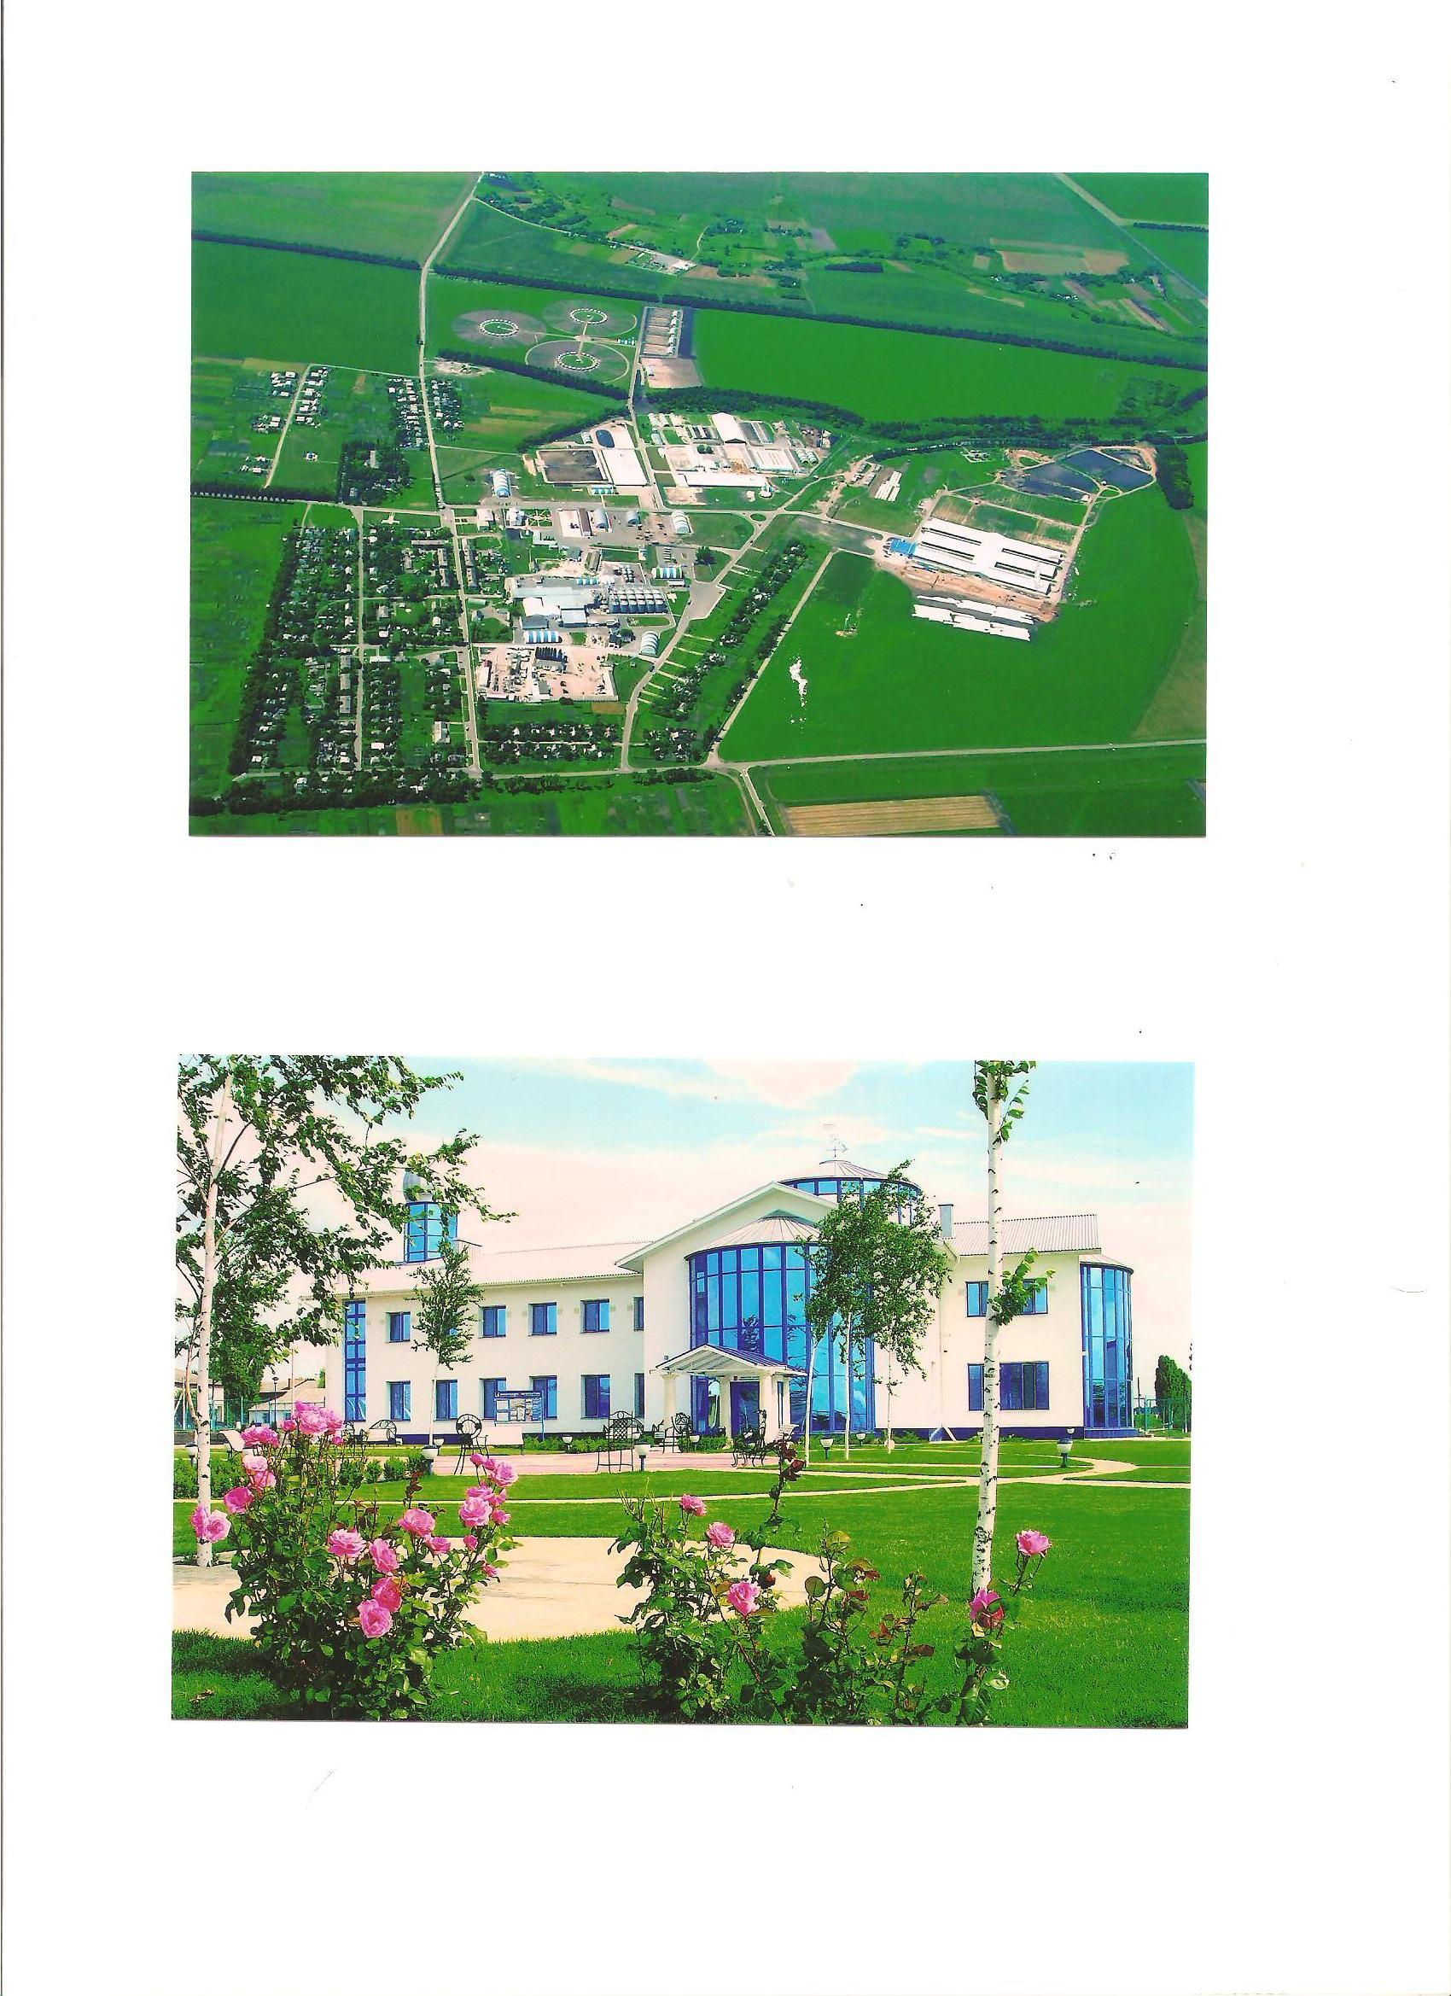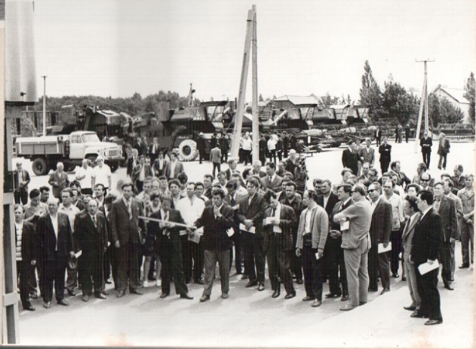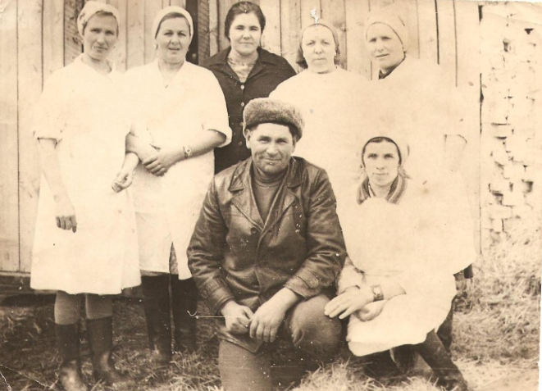

І. Анкета.
ІІ. Вступ.
ІІІ. Видатні постаті нашого села.
ІV. Духовно-патріотична спадщина Майського
1. Просвітництво у Майському
2. Історія шкільництва у Майському
3. Медичне забезпечення села.
V. Традиції, обряди, пісенна спадщина.
1. Пісенна спадщина Соколова.
2. Весільний обряд нашого села.
V І Книга пам’яті
VII. Висновки

І.Анкетні дані:
:

У північному степу на Лівобережжі Дніпра розкинулося с. Майське, яке є структурною одиницею Майської сільської ради, до складу якої входять наступні населені пункти: с. Нове, с. Ново-Миколаївка, с. Октябрське, с. Романівна, с. Козачий Гай.
знаходяться на відстані 25 км на північ від районного центру м. Синельниково
Майська сільрада складає частинку Синельниківського району, який створено у 1923 році в результаті адміністративно – територіальної реформи
на Катеринославщині, розташований у центральній частині Дніпропетровської області. Він один із найбільших на Дніпропетровщині і займає площу 1680 кв. км. Це переважно, степова рівнина, одноманітність
якої порушується сухими балками, кряжами і ярами. Ґрунти - родючі чорноземи. Клімат помірно – континентальний.
На даний час на території Майської с/ради проживає 1483 жителів.
В період 1997 р. на базі КСП «Дружба» було організовано акціонерне товариство закритого типу «Агро-Союз».
Загальна територія його сьогодні становить 9670 га, в т.ч. ріллі 6708 га.
У КСП «Дружба» протягом останніх років спостерігався стійкий спад виробництва як у рослинництві, так і в тваринництві.
Стратегією розвитку господарства стало у рослинництві впровадження ґрунтозахисної системи землеробства з розширеним відтворенням родючості ґрунтів та поступовим переходом на ґрунтозахисне біотичне і точне землеробство. Щодо процесу поліпшення справ галузі тваринництва – реконструкція тваринницька ферм і створення нової матеріально-технічної
бази, безприв’язне холодне утримання худоби, збалансована цілорічна годівля дійних корів консервованими кормами, племінна і селекційна робота.
С. Майське розмішене на території Придніпровської низовини, яка входить до складу Придніпровської геоморфологічної області. На території добре розвинута яружно-балкова система. Ерозійне розчленування надає рівнинній поверхні хвилястий характер. Так с. Ново-Миколаївка лежить на схилах Луганської балки, а на південь від села знаходяться Шатохинська балка. Поверхня горбиста, абсолютна висота 80 м.
Основні площі землекористування зайняті чорноземами: звичайними мало гумусний і їх зшитими та нашитими різновидами. Вони мають сприятливі для землеробства водно - фізичні, фізико – хімічні та агрохімічні властивості.
Землі сільської ради розташовані в степовій зоні. Проявляється водна
ерозія і , періодично, вітрова ерозія. Площа еродованих ґрунтів
складає 17% ріллі. Досягти максимальної віддачі від таких земель можна лише з умови послаблення і припинення водної і вітрової ерозії. Екологічний стан ґрунтів і навколишнього середовища дозволяє впроваджувати
біологічне землеробство і вирощувати екологічно чисту продукцію.
Клімат помірно – континентальний, регулярне чергування впливу вологої повітряної маси із заходу і сухого збідненого на опади повітря із сходу
в умовах переважно рівнинної з невеликими височинами території
України.

Початок травня досить часто підлягає впливу арктичних повітряних мас,
що призводить до 3-4 даних заморозків і зниженням температури – 3С
, іноді -6С і негативно діє на фізіологічні процеси ярих зернових та
городніх культур.
Антициклони переважно надходять з Центральної Азії. Навесні часто бувають суховії, які іноді є довготривалими 20-25 днів. Циклонічна
діяльність переважає західного та південно-західного перенесення
Середня тривалість періоду 190-250 днів. В літні місяці переважає посушлива погода.
Вегетаційний сезон, за даними Синельниківської дослідної станції,
триває з 03.04. по 31.10. Безморозний період по середніх багаторічних
датах починається 17 березня, а завершується 24 листопада.
Структура посівних площ земель ріллі с/ради, яка складає 6708 га., викликана коливаннями кон’юнктури ринку с/господарської продукції. В зерновій групі співвідношення озимих і ярих культур коливається по рокам в залежності від умов, які створюються на час посіву озимих культур та їх
стану під час зими.
Основною озимою культурою є пшениця, доля якої в групі озимих
зернових культур складає 92-98%.
Серед ярих основною є кукурудза, ячмінь, овес. Збільшено посіви соняшнику, сої, рапсу.
Зростання поголів’я худоби на базовому підприємстві АТЗТ «Агро-Союз» зумовило збільшення долі кормових культур. Основними багаторічними кормовими травами стали: люцерна, еспарцет, козлятник.
Однорічні культури: кукурудза на силос та ряд інших.
: існуючий

Село, ти рідне над ярами,
село веселе близь гаю,
село зеленеє вербами,
село мов в тихому раю -
Тобі я шлю днесь тихе слово,
Сердечне слово від рідні:
Зразок туги, зразок любови;
Село моє, будь мир тобі!
Крізь серпанок тисячоліть
Крізь серпанок століть:
с.Майське було засноване навесні 1929 року. Точну дату встановити
важко, але до нас дійшли перекази, що саме від розкішної природи, я
ка буяє в маю і пішла така романтична назва. Старожили згадують:
 с . Майське було засноване не історично, а штучно, як центральна садиба радгоспу №17.
З Держземфонду було виділено 8767 га землі, на яких розмістилися 6 відділків радгоспу. Землі були дуже розкидані, і на той час займали території, які сягали Павлоградського району. Лише 2 відділки знаходилися поруч із Майським. 1 відділок (с. Нове) – на відстані 3км,
2 відділок (с. Октябрське) – на відстані 5км, 3 відділок (с. Степове) – знаходилось за 3км від Дерезуватки, а від Майського – на відстані17 км. 4 відділок), 5 відділок (с. Культура) - за Зайцевим на відстані 20 км.
6 відділок розкинувся за Павлоградом на відстані 46км. Заселення на цих відділках розпочиналося одночасно, практично з нуля – на
пустому місці. Внаслідок індустріалізації держави створилась матеріально – технічна база для реорганізації сільського господарства.
Створення радгоспу планувалося для того, щоб на його прикладі показати селянам, як раціонально можна використовувати техніку під час обробітку ґрунту, якою може бути культура землеробства. Першочерговим завданням було забезпечення посівним матеріалом навколишні колгоспи та щоб поповнювати зернові запаси держави.
По-друге, ставилось завдання забезпечити продовольством робітників заводів, таких як Нижньодніпровський трубопрокатний,
завод ім. Комінтерна , Брянський завод (ім. Петровського) і ряд
інших. Робітники заводів активно допомагали будувати примітивні житлові приміщення барачного типу на шість квартир, копали землянки. Викопали і облаштували 10-12 землянок. Побудували 4 цегляні будинки на чотири господаря, 6-ти квартирних будинків – 2 штуки. В одному з них розмістили медпункт, магазин, пошту, бібліотеку. Одночасно зводили тік по всіх відділках, комори для зерна, складські приміщення для зберігання тракторів, віялок, косарок. З цегли збудували приміщення контори радгоспу(нині – сільська рада). Збудували дім для директора радгоспу, сарай(корів на 12), конюшню для 10 коней, кузню і плотню.
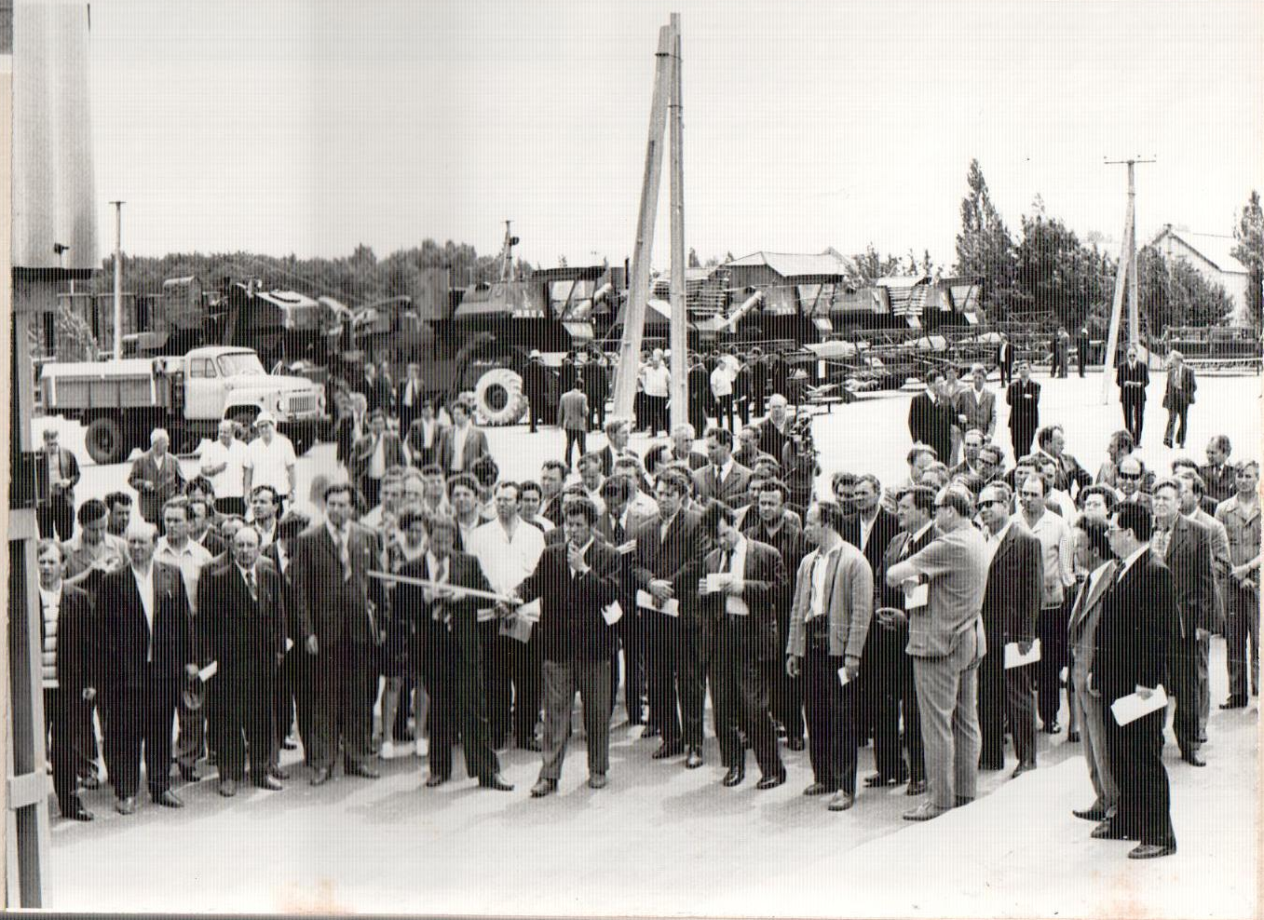

Влітку, 1929 року
радгосп отримав два зернозбиральні комбайни
вітчизняного виробництва.
1930 році
зібрано урожай зерна по 43 ц з га.
1935 році
отримали 5 тракторів ХТЗ(НАТІК).

1933 році
радгосп перейшов у відомість
Дніпропетровського м'ясо-молочного тресту.
1934 році
радгосп № 17 перейменували у радгосп ім.
Будьонного
21 вересня 1943 році
Звільнення Майського від німецько –
фашистських загарбників

У 1954 році
в радгоспі було створено племінну ферму, якою
керувала Толстова Юлія Дмитрівна
У 1957 році
відбулося злиття радгоспу ім. Будьонного з
колгоспом із такою ж назвою, та перейменування цих господарств на «Дружбу»- від дружби між робітниками та колгоспниками.
У 1970 році
здали в експлуатацію дитячий садок, у 1975 році
школу, а в 1977 – клуб на 400 місць.
1996році
– заснування АТЗТ «Агро-Союз», акціонерного
господарства закритого типу.
31.12.1997 році
згідно наказу Міністерства аграрної політики
№127/127 АТЗТ «Агро-Союз» являється базовим
підприємством сільськогосподарського виробництва України у сфері рослинництва і насіневодства.

– головний зоотехнік-селекціонер радгоспу імені Будьонного , доцент Харківського науково-дослідницького інституту. Прибула в с. Майське в липні 1937 року. За 3 роки на фермах з’явились високо продуктивні жиромолочні та м’ясні породи молодняка. 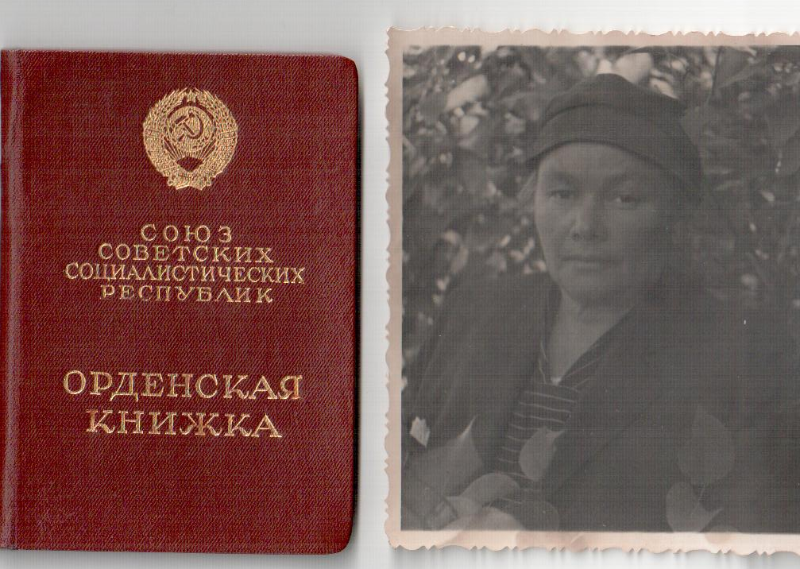

- доярка.
У 1944 р. було закуплено 40 племінних корів і 40 телят для відновлення
стада. У 1947 році Поліна Нарцисівна надоїла 55-66 кг молока від кожної корови.
Нагороджена Орденом Трудового Червоного Прапора, коли їй було лише 22 роки.

– голова радгоспу
«Дружба» з 11.11.1969 року. Під його керівництвом:
- відбулося розширення центральної садиби в с. Майське.
- побудовані школа, клуб, дитячий садок.
- на фермах і до населених пунктів вимощені дороги з твердим покриттям.
- встановлений новий пам’ятник загиблим воїнам. У роки Великої Вітчизняної війни.
1970 рік
– «За доблестный труд в ознаменования столетия со дня
рождения В. И. Ленина»
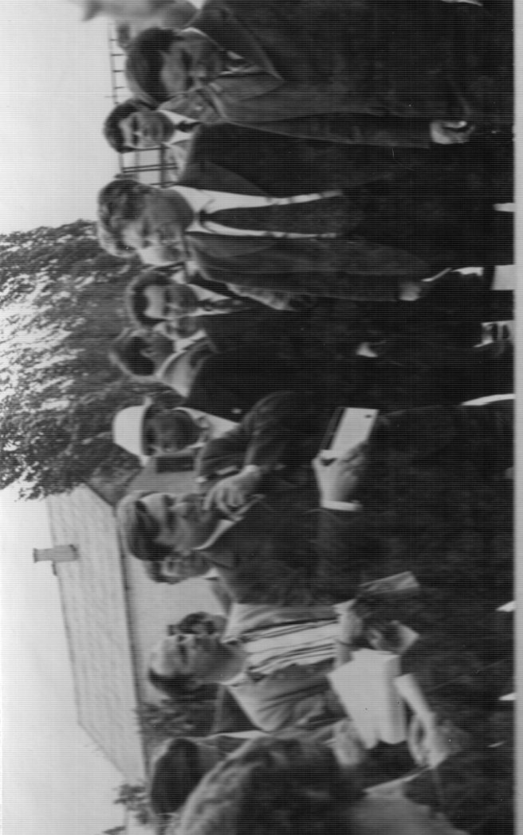
08.12.1973 рік
– «Орден Знак Почета»
24.12.1976 рік
– медаль «За трудовое отличие»

- механізатор широкого
профілю.

Орден Трудового Червоного Прапора
- медаль «За доблестний труд в ознаменования100-летия со дня
рождения В. И. Ленина»
- значками «Переможець соціалістичного змагання 1975 року»,
«Ударник іх п’ятирічки».

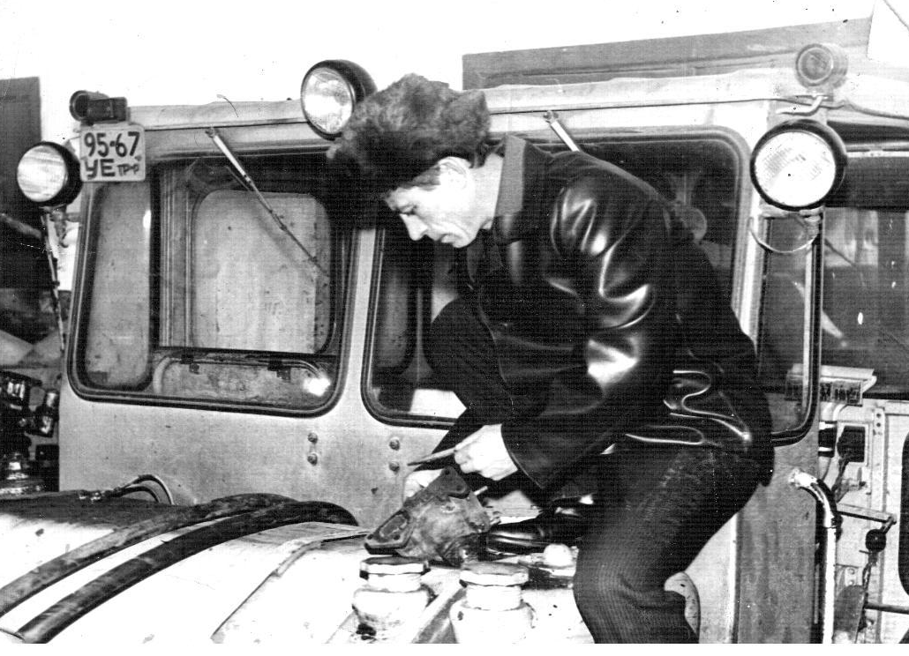

- механізатор, 48 років трудового стажу. Керував багатьма комбайнами, тракторами.
серпень 1965 року і в листопаді 1975 року
Нагороди:
- - «Ударник комуністичної праці»

1967 році
– медаль ВДНХ.

– Орден Трудової Слави. Виборов по
1976 році
області друге місце по врожайності.

1982 році

отримав Орден Трудового
Червоного Прапора. Ветеран Праці.
У 1982 році зібрав зернових по 60 ц з га, а за сезон – 1470 тонн.

- учасник Великої Вітчизняної Війни. У 1949 році прибув із сім’єю у с. Майське. У 1962 році став головним агрономом. У 1972 – 1977 рр. досяг найбільших результатів у галузі рослинництва.

В даний момент у с. Майське проживає 731 особа(273 двора).
Етнічний склад населення дуже різноманітний: українці, росіяни, вірмени, білоруси, осетинці. Більша частина населення – це люди віком від 25 до 55 років.

здійснює обласний експериментальний навчальний заклад - Майська середня загальноосвітня школа в умовах соціально-педагогічного комплексу під керівництвом директора школи Пятецької Н.А.
На даний момент у школі навчається 180 учні. 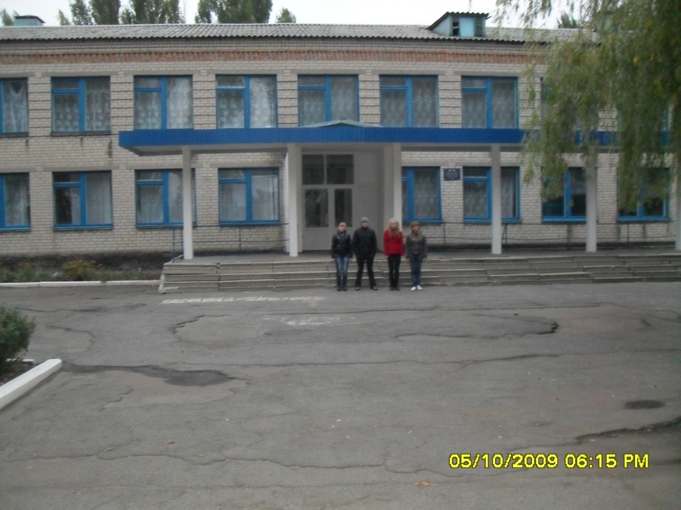
Місцева школа – призер обласного конкурсу «Кращий навчальний заклад області», дипломант XI, XII, 13 Міжнародних виставок «Сучасна освіта»

Майська СЗШ тісно співпрацює з Акціонерним Товариством Закритого Типу «Агро-Союз», на базі якого функціонують міні-школи сільськогосподарського спрямування для учнів школи, заняття яких ведуть ведучі спеціалісти даного сільськогосподарського підприємства. На базі Дніпропетровського Державного Аграрного Університету організовано підготовчі курси для учнів школи. Школярі є постійними учасниками Всеукраїнських і обласних семінарів та конференцій, займають призові місця в обласних і районних змаганнях, олімпіадах і конкурсах.

В селі функціонує дитячий садок, який працював періодично. А з 2005 р. працює постійно. Дитсадок «Золотий ключик» очолює Колесник Олена Михайлівна. В дошкільному закладі сформовано 2 групи: ясельна – 19 дітей і старша – 25 дітей. Штат працівників - 9 чол., з них 4-вихователя. Вихователі проводять плідну роботу з дітьми, вчать їх співати, декламувати, танцювати. Вихованці старшої групи є учасниками всіх культурних заходів, що проводяться в селі. 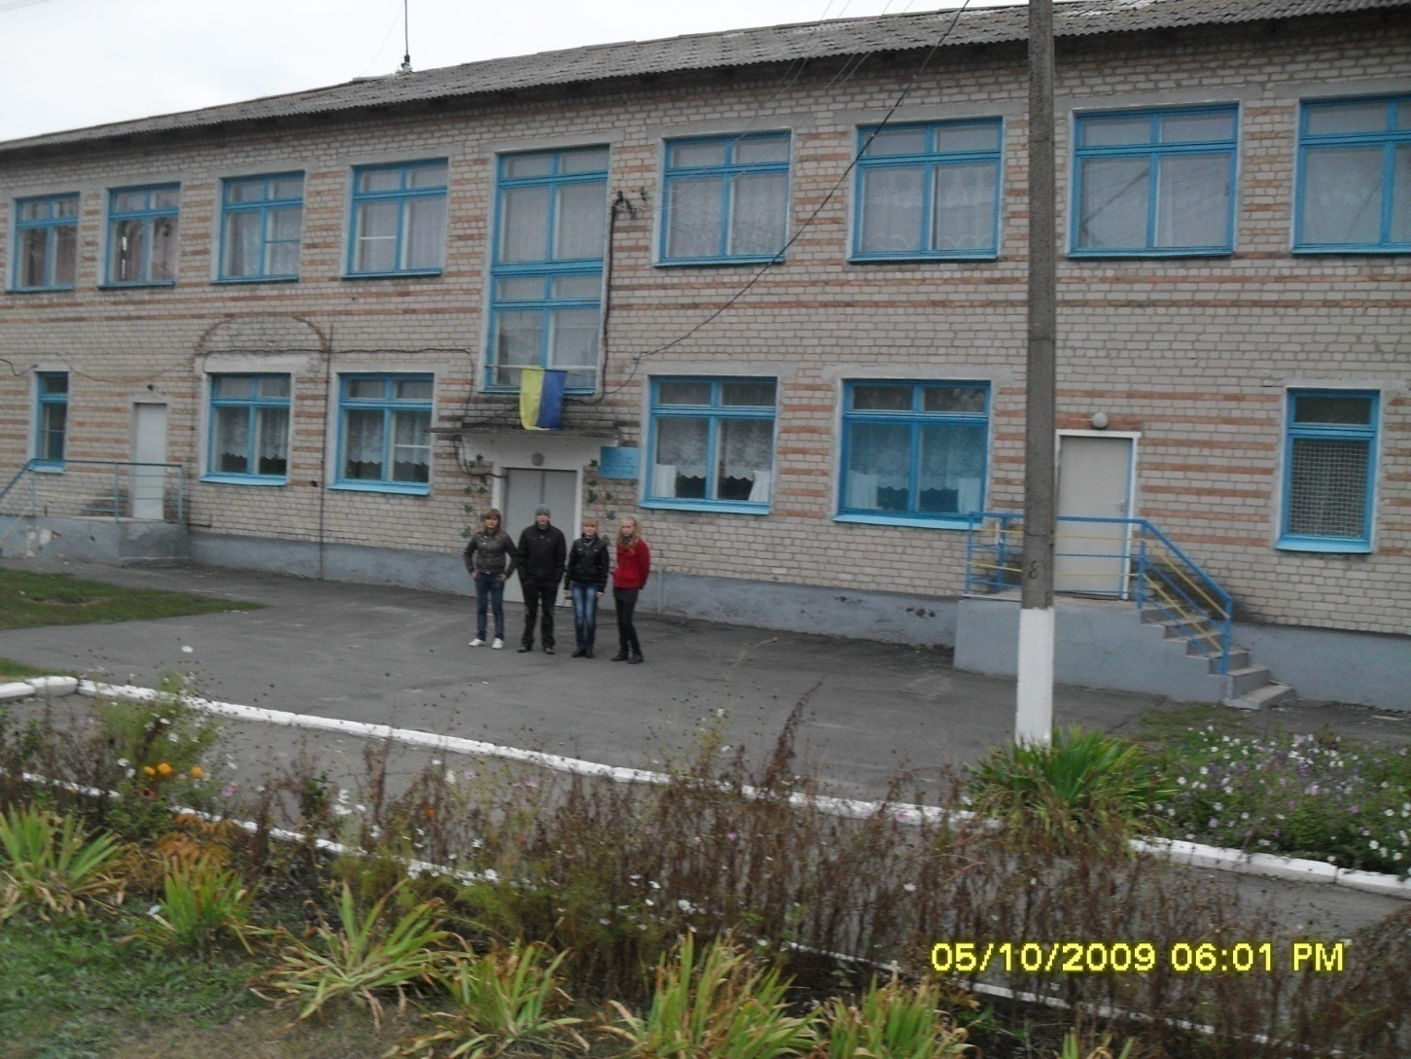

жителів с. Майського здійснює Майська амбулаторія загальної практики сімейної медицини.
Очолює амбулаторію головний лікар Жарова Наталія Георгіївна.
Штат амбулаторії налічує 6 осіб.
Майська амбулаторія ЗПСМ була заснована 3 січня 2006 року.
Обслуговує: пенсіонерів - 1312
Дітей 0-18 років – 284
З них: 0-15 років - 233
Підлітків – 51
Дошкільного віку – 112
В середньому обслуговують 15 пацієнтів в день. За рік - 2215 чол. надають первинну медико-санітарну допомогу. Взагалі фельдшерсько-акушерський пункт було засновано після війни. Довгий час його очолювали Солодовнік Василь Антонович та акушерка Гойденко Віра Михайліна. На початку 60-х років при фельдшерсько-акушерському пункті було відкрито пологове відділення, яке очолила Семиборода Олександра Павлівна.
З 1969 року і по 2005 рік фельдшерський пункт очолювала Кириченко Любов Пантеліївна. ФАП працює в с. Октябському, який очолює Андрієвич Олена Анатоліївна та в с. Романівка - Пилипенко Ірина.
.

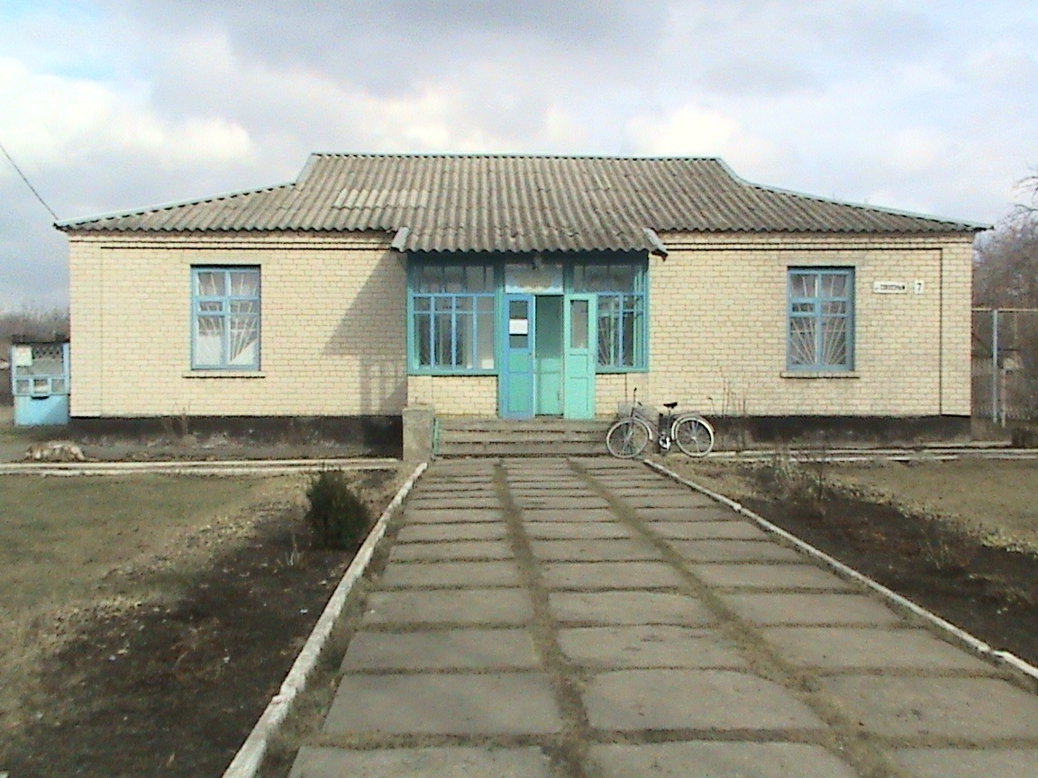

Для задоволення естетичних, культурних і духовних потреб мешканців села функціонує Будинок культури, який було збудовано в 1974 р. Завідує Будинком культури Сулік Алла Миколаївна, художній керівник – Овсієнко Катерина. На базі Будинку культури, як підрозділу соціально педагогічного комплексу, працюють гуртки: Три хореографічних, вокальний, які відвідують 34 школяра.
Дорослі мешканці села відвідують драматичний гурток. 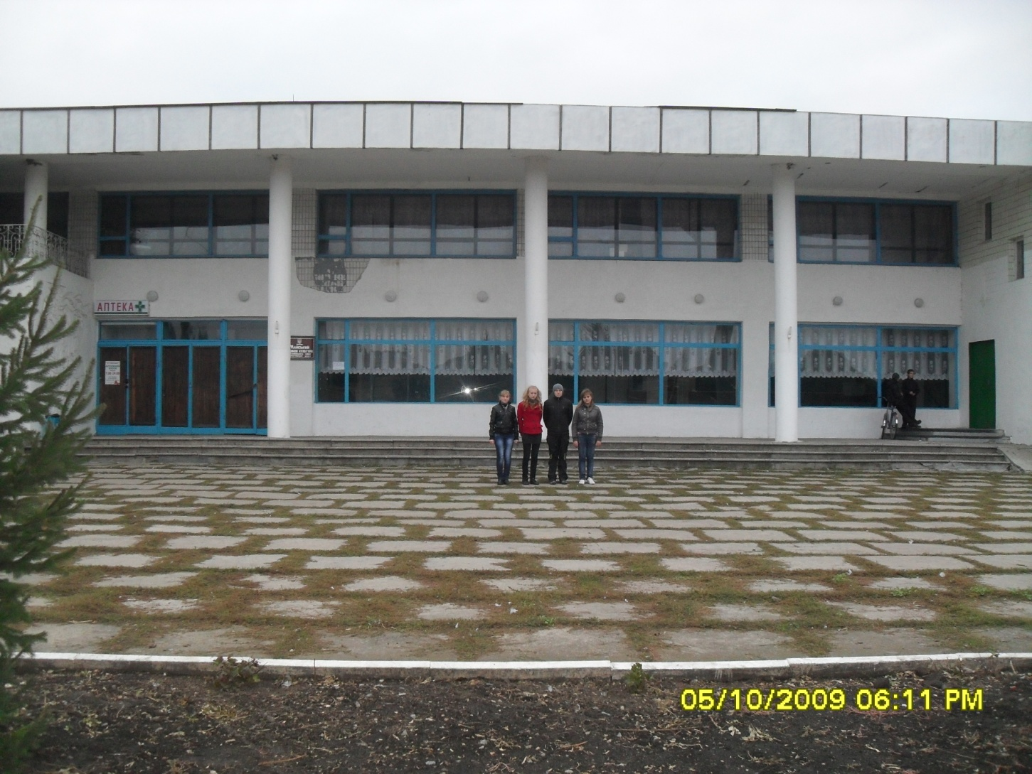
З метою відродження й збереження традицій, звичаїв та обрядів в селі проводяться обрядові дійства на Коляду, Водохреща, Івана Купала, Трійцю.
Гуртківці завжди приймають участь у святах, які проводить АТЗТ «Агро-Союз».
Наші гуртківці є учасниками районних культурних заходів. При Будинку культури працює бібліотека, бібліотечний фонд якої нараховує більше 15 тис. книг. В середньому бібліотеку відвідує кожен третій мешканець села.
В селі працює поштове відділення під керівництвом Болотової О. Штат складає 4 чол. Всього по відділенню надається 12 видів послуг. Щомісяця користуються послугами поштового зв’язку 897 громадян.
В селі працює 4 торгівельних підприємств.
Приватне підприємство «Чумак» (магазин «Престиж») почало працювати з березня 2003 року. В штаті магазину 6 працівників торгівлі і 2 охоронці.
Підприємець Чумак Ірина Вікторівна.
Спочатку магазин діяв як продуктовий. Серед асортименту товарів є м’ясні напівфабрикати, кондитерські вироби, ковбасні вироби, лікеро-горілчані.
З 2005 року магазин добудовується і з’являється магазин промислової групи, де можна купити всі товари першої необхідності. Кожного дня магазин відвідує 400 громадян. Влітку магазин обладнує літній майданчик, де можна відпочити та поласуватися морозивом і прохолодними напоями.
Інший продуктовий магазин належить приватному підприємцю Черпак Олені Анатоліївні. Цей магазин забезпечує мешканців села продуктами харчування, товарами повсякденного попиту. Послугами магазину користуються жителі сіл Майської с/р.
З 2007 року в селі працює магазин «Берегиня». Він в основному забезпечує жителів села продукцією для саду і городу, а також кормами для підсобного господарства.

«Агро-Союз», як сільськогосподарський підрозділ корпорації «Агро-Союз» було засновано у 1996 році. З метою підвищення ефективності діяльності господарства спеціалістами АКП «Агро-Союз» постійно проводився пошук. Збір інформації про нові економічно доцільні технології сільськогосподарського виробництва та управління. Пошук вівся через відвідування кращих господарств України, Росії, фермерських господарств Німеччини, Канади, США, Голландії, Італії, Греції, відвідування міжнародних виставок, семінарів, конференцій, співпрацю з вузами України, а також з вузами ближнього та дальнього зарубіжжя, через мережу Інтернет. Сучасні технології виробництва та управління відслідковувалися та впроваджувалися і з часом дали очікувані результати. На сьогодні «Агро-Союз» співпрацює з багатьма навчальними закладами України та зарубіжжя, залучає до співробітництва іноземних та вітчизняних спеціалістів, науковців, створюючи всі необхідні умови для навчання і розвитку. АКП є сучасною моделлю с/г. в якому працюють мешканці
с . Майського та інших сіл. Землі орендаторів були розпайовані та віддані (за бажанням) для обробітку й утримання підприємству «Агро-Союз». На його величезній території постійно діють такі господарства, як страусина ферма, свинокомплекс, ферма по догляду та розведенню великої рогатої худоби, транспортний центр.

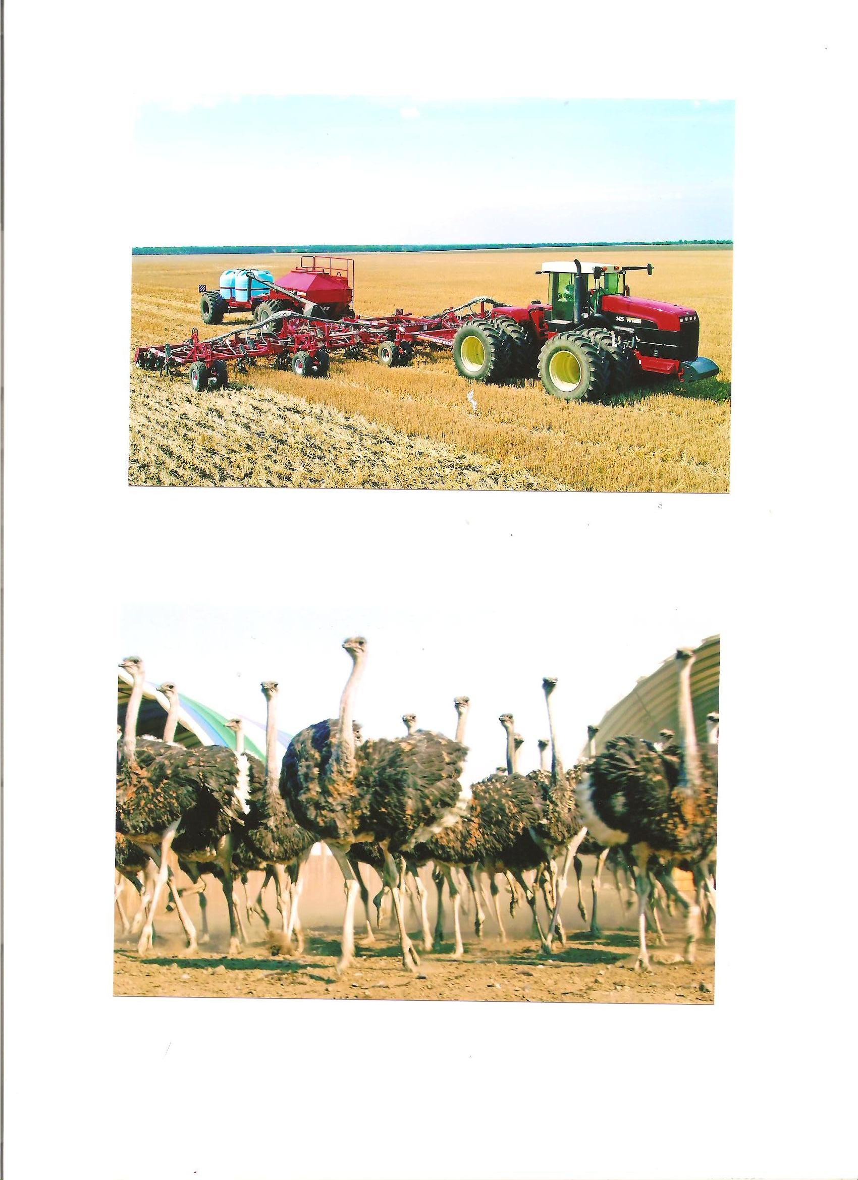

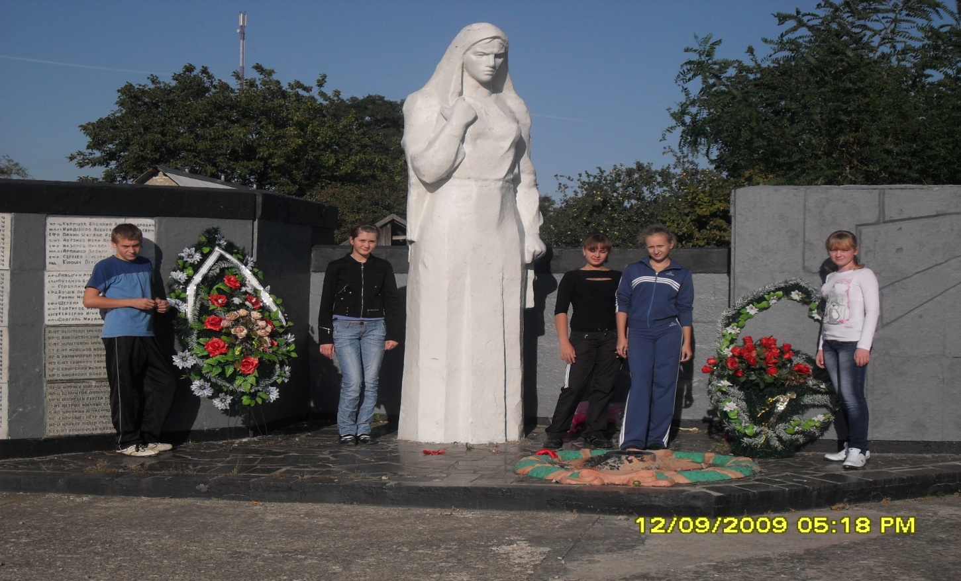
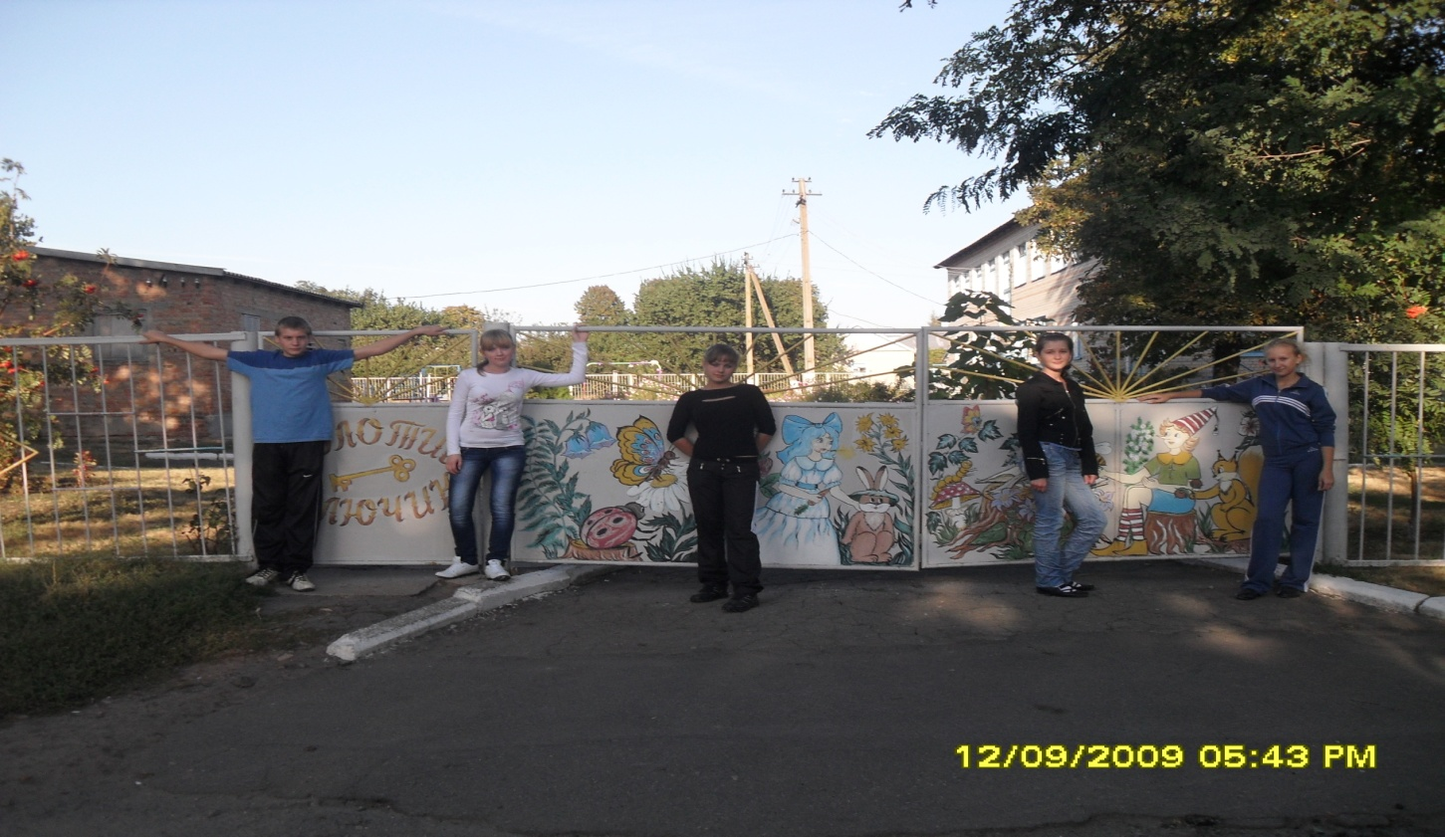

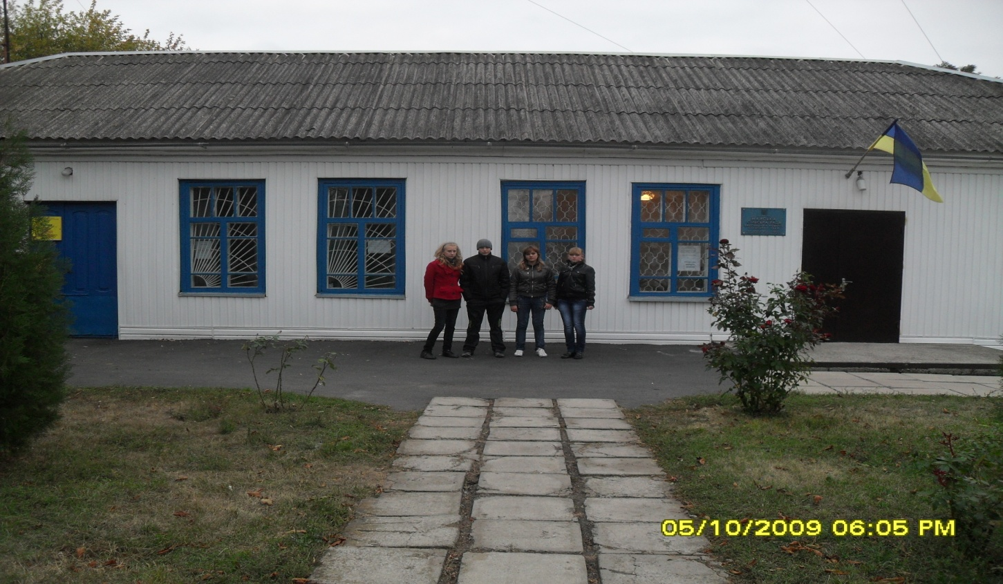
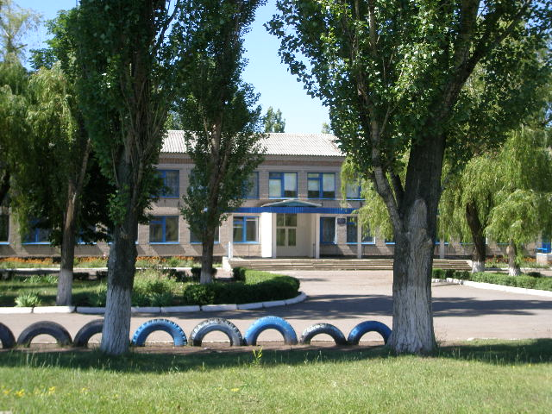

Матеріали взяті із архівних документів Толстової Юлії Дмитрівни, копії трудової книжки, її біографії, а також із спогадів-розповідей очевидців Соколовської П. Н., Шкарбана М. М., Завгороднього М. Г., Атрохової (Жестовської К. І.), Тетерятника В. Ф., Андрієвича В. Є.

ТРАДИЦІЇ, ОБРЯДИ, ПІСЕННА СПАДЩИНА.
За всіх часів український народ зберігав пісенну творчість попередніх поколінь, активно проявляв себе у створенні нових пісень. Але упорядкувати багатющу пісенну творчість села ще ніхто не наважився. Тому, поки живі знавці давніх пісень, ми зуміли дещо записати з їх уст, подати за основними жанровими групами.
У кожного з нас є улюблені пісні. Але найбільш душевно виконувались весільні. У нашому селі дуже добре зберігся до сьогодні весільний обряд, який ми вважаємо за потрібне описати у цій роботі.
1. Пісенна спадщина Майського
Аналізуючи записані від жителів Майського зразки пісенної творчості, ми виділили такі жанри народної лірики:
календарно-обрядові, до яких входять колядки, щедрівки, гаївки, жниварські пісні;
родинно-побутові, серед яких найбільше пісень парубоцьких, дівочих, про подружнє життя, стосунки між членами сім’ї, дитячих пісеньок;
жартівливі пісні;
обрядові (весільні, похоронні).
Найдавнішими серед усіх перелічених, мабуть, є календарно-обрядові пісні, зокрема, щедрівки, гаївки. Вони дійшли до нас ще з дохристиянських часів.
Найбільш поширені у нас пісні родинно-побутові. Їх основні теми: щасливе й нещасливе подружнє життя, вірність і зрада, удівство, сирітство, трагічні випадки, перебування на чужині, стосунки між членами родини (батьками і дітьми, братами і сестрами, свекрухою і невісткою, мачухою й нерідними дітьми). Найбільше пісень про кохання щасливе й нещасливе, вірність і зраду, ревнощі, розлуку, тугу за коханою людиною.

Моголівець Євдокія Олексіївна народилась 10 березня 1925 року в селі Чаплино.На даний момент проживає в селі Октябрське.
Євдокія Олексіївна розповіла про традиції на Покрову .За народним звичаєм Покрова – плеяда осінніх свят ,що підводили підсумок господорському, хліборобському року. В народі говорили : « Пречиста мати засіває, а Покрова збирає « На покрову останній день збору плодів. Вважалося , що саме на Покрову починається перше « зазим»я. Домашню худобу годували « дожинковим снопом» , тобто останнін». Вже з Покрови на пасовище скотину не виганяли, з цього дня її тримали у хлівах і переводили на зимове харчування, навіть якщо ще не було снігу.
Селяни спостерігали за природою, намагались спрогнозувати майбутнє.
В селі, де проживає Євдокія Олексіївна, існують такі прикмети : « На Покрову вітер із півночі – зима буде холодною і з великим снігом»;» На Покрову до обіду осінь, після обіду зима « ; « Не покрила Покрова землю снігом, не покриє і Різдво».
Також Євдокія Олексіївна розповіла про народні традиції та звичаї на Здвиження . Друга народна назва цього свята – « Ставровий день «. Відлітають у вирій, теплі краї, перелітні птахи.Наші предки вважали, що першою відлітає і останьою повертається зозуля. Тому її назвали ключницею вирію. Цього дня заборонялося ходити до лісу, щоб гадюки не затягли до своєї ями. Якщо ж гадюка у цей день вкусить людину, то їй закриті двері до вирію і вона замерзне взимку.
Селяни завершували роботу на полі та городі, заготовляли овочі на зиму й обгортали стовбурці молодих дерев.
А ще Євдокія Олександрівна розповіла про свято Старого Нового року. !; січня, через тиждень після Різдва Христового, увесь християнський лад святкує Новий рік за старим стилем. Тому в народі це свято називають Старий Новий рік.Напередодні свята у церквах відправляється вечірня служба., на якій згадують імена ти людей , що народились чи померли у минулому році.
На Новий рік з самого ранку хлопчики ідуть засівати по домівках. Цей обряд зберігся із сивої давнини. Дівчата засівати не ходять. За посівання батьки та сусіди обдаровують дітей горіхами, яблуками, солодощами.
Ось про які традиції та звичаї розповіла мені моя бабуся.

Робота
Учня 9-б класу
Майської СЗШ
Холодський Олексій

Бєлавіна Людмила Григорівна народилась 20 листопада 1951 році. В с. Верх-генова Кудишкарського району,Перської області(Росія)
Людмила Григорівна зі своїм чоловіком та сімєю приїхали на Україну у 1974 р. Їй дуже тут сподобалось, особливо вона закохалась в традиції , звичаї та обряди українців. Про ті які пам’ятає і досі розповіла мені.
Великдень: Після посвячення пасхального хліба у церкві всі поспішали до рідної хати. Вірили : хто швидше бігає, у того стрімко піднімуться сходи і доньки незабаром вийдуть заміж. У хаті яйцями- « писанками» прикрашали ікони , це було обов’язковим атрибутом великодньої трапези.
Масляна : Пекли млинці ,завиванки , оладки. Але основною стравою були вареники з сиром.
Трійця (Зелені свята) : на Трійцю усюди можна було бачити юних українок голівки яких були прикрашені різнобарвними вінками.
Спас :На Спаса Збирали мак, з якого пекли коржі – шулики. Віруючі знають це перше спасівське свято як мокрий « Спас» або « Спас на воді».
Ось про які традиції розповіла мені моя бабуся, цих традицій ми дотримуємось і в нашій сім'ї.
Робота
Учениці 9-б класу
Майської СЗШ
Вовченко Аліна
Святвечір
Святвечір був і залишається великою подією в житті Майського. Святвечір – це родинне свято, і чужих на вечерю не запрошують, мають бути тільки найближчі, та все ж цього вечора не можна відмовляти в гостинності навіть найбільшому ворогові. На Святвечір не можна сваритися, карати дітей, належить прощати всі кривди. Цього дня, а особливо вечора, люди повинні мати добрий урочистий настрій, щоб щасливо прожити цілий рік.
Перед вечерею господар ішов до свого господарства, аби нагодувати худобу та поспілкуватися з нею. Бо, за повір’ям, вони у різдвяну ніч розмовляють людськими голосами. Господар підкладав тваринам багато сіна і соломи, бо ж в цю ніч у яслах народився Христос.
Уся родина з нетерпінням чекала появи зірки на небі. Якщо ніч була зоряною, то раділи, бо, говорили, буде врожайний рік. Традиція вимагала приготування дванадцяти страв пісних, приготовлених на олії. Але, звичайно, рідко хто готував дванадцять. Починали вечерю з риби. По рибі давали борщ з вушками, по борщі були вареники з капустою та грибами, варена квасоля з піджаркою, голубці. Окрасою столу була кутя з рису та узвару. За смаком додавали ще меду. З куті починали вечерю. Після святої вечері гасили свічки, всі тихенько сиділи, затамувавши подих, щоб дим потягнувся рівненько – це віщувало благодать протягом року. А якщо дим розходився по хаті, люди журилися, бо то була погана прикмета.
Різдво Христове
Святі дні Різдва Христова – це час великої радості, коли здійснюються чудеса, люблять один одного і прощають. Свято Різдва – триденне свято. В ці дні священнослужителі та діти славили Христа. Релігійне свято було і, мабуть, є одним з родинних і найулюбленіших свят. Воно нерозривно пов’язане з ялинкою. Окрасою ялинки вважалась верхівка у вигляді зірки. На Різдво, як годиться, на столі повинно бути 12 страв. Це число священне, бо саме дванадцять днів тривають святі дні, освячені великими подіями Різдва Христова. У святкові дні готували млинці, холодець, окорок, домашню ковбасу, смажене порося, гусака чи качку з яблуками, пироги та пряники. По селу ходили та співали пісні, жартували, вітали з Новим роком та Різдвом Христовим. Колядували, аби потішити, повеселити господаря, нагадавши йому про свято і вселити надію на краще майбутнє. Як правило, ходили колядувати, «перерядившись» у цікавий одяг, надівши маски кози, барана, бика. Колядників запрошували до господи і пригощали пряниками з начинками, цукерками та іншими ласощами. На Різдво та Новий рік заведено класти під ялинку подарунки. Прабабусі любили самі майструвати ялинкові прикраси з вати і ґудзиків, волоських горіхів. Їх половинки розділяли, клали туди маленький подарунок, вклеювали нитку, після чого з’єднували обидві половинки і підвішували на ялинку.
Щедрий вечір
Новий рік за старим стилем. Обрядова страва цього свята – ліплені пироги – круглі й у формі місяця. «Пиріг» в перекладі із прадавньої мови індоєвропейських народів – санскриту означає «хліб Місяця».
До наших днів існують обряди щедрування й водіння Кози. Ватага парубків – це «жерці», хлопець у вивернутому кожусі – «Коза рогата», яка символізує молодий місяць. Коза імітує смерть, її намагаються «оживити», нарешті вона «воскресає». Так в обряді відтворюється місячний цикл: молодик – повний місяць – зникнення (вмирання) світила – народження (воскресіння).
Щедрувальники (дівчата і хлопці) ввечері з 13 на 14 січня обходять оселі, де їх обдаровують різними подарунками. Рано-вранці по хатах ходять посівальники. Засівання вранці на свято Щедрого вечора – давній жертовний обряд: Місяць засіває зорями землю – це перша «оранка». Посіваючи пшеницею, житом, ячменем, вівсом, горохом тощо, приказують:
Сію, сію, посіваю, з Новим роком вас вітаю!
Щастя й здоров’я на цілий вік!
Щоб уродило краще, ніж торік, –
Жито, пшениця і всяка пашниця,
Коноплі під стелю – на велику куделю.
Бувайте багаті у своїй хаті!

Зерно від посівальників визбирували і віддавали домашній птиці, щоб добре неслась.

Масляна
Само собою зрозуміло, що у всі дні масляної пекли млинці. Багаті люди починали їх випікати з понеділка, а бідні – з четверга чи п’ятниці. Перший млинець обов’язково віддавався перехожим або жебракам на помин померлих.
У понеділок люди починали святкувати. Діти виходили з домівок на вулиці та будували снігові гори. На льодяних горах каталися, але вже не діти, а хлопці й дівчата. Саме серед таких веселощів молоді люди шукали собі суджених.
У середу на млинці запрошували своїх зятів тещі. У цей день за столом збирається уся родина.
У четвер починався масляничний день радощів і катання по вулицях.
А ось у п’ятницю на млинці кликали своїх тещ зяті. Спочатку зять особисто кликав тещу з вечора, а потім ще раз – уранці.
У суботу - на «посиденьки» - молода невістка запрошувала до себе рідних. Якщо вона була ще незаміжньою, то і кликала на посиденьки незаміжніх подруг.
У неділю йшли на кладовище поминати померлих та просити в них вибачення, а вже потім йшли до рідних і друзів просити вибачення. Вибачатися ходили рідні до старшого роду, бідні - до багатих. Прощаючись, говорили слова пробачення, цілувалися і низько кланялись одне одному.

Великдень
Найбільше, найурочистіше весняне свято, яке відзначається у квітні і символізує «змужніння» Сонця. Під його лагідним промінням пробуджуються життєві сили природи, наливаються соком рослини, паруються птахи й тварини, люди запліднюють землю золотим сіменем – зерном (відбувалось це зазвичай 8 квітня – на Благовіщення). Здавна землероби освячували на Благовіщення зерно і починали сіяти ярові. Першу жменю кидали навхрест зі словами: «Уроди, Боже, добре зерно на мій хрест та ще й на всі сторони світу!»
Під час засівання годилося розмовляти тихо, щоб не дратувати землю, яка приймає насіння в своє лоно.
Остання неділя перед Великоднем називається Вербною, цього дня святять вербу, яка символізує здоров’я (увіткнеш гілочку в землю, виросте дерево).
Освячені гілочки верби клали у купіль дітям – щоб ті росли здоровими.
У четвер перед Великоднем (його називають чистим) наші пращури наводили чистоту в хаті й на обійсті, стригли дітей, милися, вдягалися в усе чисте. Запалювали свічку й випалювали хрест на сволоку – оберіг від нечисті. Цю «страсну» свічку вважали чудодійною й запалювали пізніше під час великої грози, хвороби чи важких пологів.
У суботу перед Великоднем пекли паски (куличі) та робили крашанки й писанки.
В неділю святкували Великдень. Перед тим як сісти за стіл, умивалися над глиняною мискою, куди клали дві червоні крашанки.
Починався обід з паски (великоднього кулича) і яєць, потім їли шинку й інше. Після розговіння молодь збиралася на ігри – найперше – гралися крашанками «навбитки». Дорослі ходили в гості до хрещених.
Пекти паски – традиція дохристиянських часів – це жертва Сонцю священного короваю – символу чоловічої сили. Писанки – символ зародження життя.
За тиждень після Великодня відзначають «гробки» («проводи»).На цвинтарі правиться спільна панахида, а потім на могилах родичів влаштовується спільна трапеза, під час якої, поминаючи померлих, кажуть: «З миром спочивайте, а нас, грішних, на тім світі не забувайте».

Ярила (Юрія, 6 травня)
Весна у розквіті, завершується цикл язичницьких весняних свят.
Ярило-Юрій цього дня відмикає небесними ключами землю, випускає тепло, росу, благословляє майбутні врожаї. Люди виходили юрбою на поле, молились за врожай, кропили поле свяченою водою, закопували на нивах свячені крашанки та шматочки паски, примовляючи: «Роди, Боже, жито-пшеницю та всяку пашницю!»
Діти качались по озимих посівах – це давало силу й здоров’я, дівчата співали веснянки. На Юрія виводили худобу на цілющу росу – це відганяло від тварин усі хвороби. Цього дня господарі обсипали обійстя і корів маком, охороняючи від відьомських чар. Господині готували святковий обід із молочних страв.
Купала
Це язичницьке свято символізує весілля бога літнього сонцестояння з богинею води Даною. На купала наші предки брали шлюб (злюб). В основі свята – культ вогню, води й рослинності. Вогонь виступає символом Сонця, яке в ніч на Купала досягає зрілості й набуває найбільшої життєвої сили.
Для купальського багаття наші предки добували вогонь тертям. Сонце також уособлює колесо, яке обвивають соломою, підпалюють і пускають з горба у воду. Обряд символізує злюб Сонця і води.
Місце для розпалювання вогнища вибирають на околиці села: на пагорбі, у лісі чи біля річки. Найважливіший момент купальського свята – стрибання молоді через вогонь, що сприяє очищенню від хвороб і гріхів. У вогні також спалювали речі хворих, вірячи, що це принесе одужання. Молодь охороняла вогнище усю ніч від відьом, які прагнуть оволодіти священним попелом.
Вона у купальських обрядах також відігравала важливу роль. Роса, що випадала досвіт, вважалась цілющою. Цієї ночі дівчата ворожили на вінках, пущених на воду. На річках краю (Дніпрі, Орелі, Самарі, Сурі, Вовчій) цієї ночі топили у воді солом’яне опудало Купала. Прикрашали купальське деревце, вшановуючи рослинність.
Вважається, що цієї ночі тварини здобувають дар людської мови, вода у річках на мить перетворюється на срібло, дерева переходять з місця на місце, закляті скарби даються у руки шукачам, зацвітає квітка папороті.
Основні моменти обряду.
Хлопці ввечері обходять село, збираючи речі, які люди хочуть спалити. Жінки сиплять мак до криниць, виконуючи обряд закликання дощу. Дівчата посипають місце навколо майбутнього багаття м’ятою, чебрецем, волошками й любистком. Уквітчують купальське дерево.
Коли з’являються перші зорі, починається свято. Дівчата уквітчують себе вінками і співають купальські пісні. Потім роздягаються, обливаються водою і пускають вінки у воду. Хлопці в цей час перебувають окремо. Потім дівчата одягаються і приєднуються до гурту парубків. Розбившись на пари, молодь стрибає через вогонь.
Під кінець свята молодь вирушала на пошуки цвіту папороті, щоб потім зійтись зустрічати схід сонця. Чарівну квітку папороті охороняла нечиста сила, тому знайти її дуже важко.
Сватання, заручини, оглядини
Сватання відбувалось зазвичай після того, як хлопець і дівчина домовлялись побратися. Дівчата із більш-менш заможних родин могли висватати собі парубка біднішого, який сам не наважувався запропонувати дівчині одружитися з ним через міркування соціальної нерівності. Наполегливі дівчата змушували своїх батьків іти на поступки й віддавати їх за своїх обранців. Заможні селяни забезпечували доньок гарним посагом і окремим житлом, або ж зять приходив жити в їхні родини – ставав приймаком.
В нашому краї дуже рідко батьки вирішували долю доньки без її згоди.
Весіллю передувало сватання. Наречений обирав собі старостів (старшого і молодшого), які з хлібом ішли до батьків дівчини. Після переговорів з батьками, що відбувалися у вигляді поетичних примовлянь («У нас є князь, у вас – княгиня, у нас – сокіл, в вас – голубка» тощо) батько викликав доньку і запитував у неї, чи приймає вона пропозицію. Зазвичай дівчина не відповідала старостам. Красномовними були її дії: якщо вона перев’язувала гостей вишитими власноруч рушникам – відповідь була позитивною; коли ж виносила гарбуза – це означало остаточну відмову.
Деякі дівчата готували для такого випадку «відмовні» рушники, на яких вишивали голубів чи павичів, які дивляться в різні боки. Такі рушники подавали старостам.
Бувало, що для дівчини прихід старостів ставав несподіванкою, тобто з парубком вони попередньо не домовлялися побратися. Якщо хлопець подобався їй, вона ставала біля печі і, роздумуючи над пропозицією, колупала побілку. Це означало, що парубок має наперед освідчитися і з нею поговорити про весілля.
У разі домовленості між батьками і старостами вони обмінювалися хлібом, батько благословляв доньку, а дівчина передавала рушники «на згоду» і хустку нареченому. Старости дякували за гостинну зустріч, хвалили дівчину за вміння шити-прясти і відправлялись до нареченого з гарною звісткою.
Після сватання відбувалися оглядини – батьки нареченого відвідували батьків дівчини та обговорювали всі деталі майбутнього весілля. Призначався час заручин.
Під час заручин старший староста «з’єднував» молодят – вони трималися за кінці весільного рушника, а він – за середину, – в такий чин він їх вів через горницю і садовив за столом при покуті. Батьки благословляли дітей родинними іконами.
Після заручин молодий влаштовував останню парубоцьку гулянку, а наречена – вечірку для подруг, під час якої вона прощалась зі своїм дівоцтвом. Дівчата виплітали молодим вінки.

Хрестини в нашому краї
Намагалися робити в день народження дитини, адже нехрещене маля беззахисне перед усілякою нечистю. Боялись (та й зараз бояться) зурочення дитини.
Батько і матір не заходили до церкви, головними особами під час обряду були куми – хрещені батько і матір.
Куми вважаються членами родини й опікуються дитиною не менше за рідних. Якщо кум чи кума помирали, запрошували першого зустрічного і вважали його «божим» кумом чи кумою. Хрещеними зазвичай ставали ті, які мали своїх дітей.
На хрестини куми приносили хліб і крижмо – біле полотно, яким під час обряду покривали дитину і з якого потім робили пелюшки.
Після церковного обряду відбувались гостини. На початку обіду куми ламали обрядовий хліб і наділяли всіх гостей. Гості зазвичай дарували дитині гроші.
Одержавши ім’я, дитина ставала захищеною, бо у неї з’являвся святий заступник, який її оберігав від зла.
На перший рік дитині влаштовували пострижини. Дитину садовили на кожух і хрещений батько вистригав їй пасма волосся – над чолом, над вухами і на потилиці. Зістрижене волосся закопували під плодовим деревом. Це дерево мало бути захисником дитини.

ВИШИВКА

Вишивання в Майському зокрема існує з незапам’ятних часів.
Вишиванням споконвіку займались жінки, які з покоління в покоління передавали вишивальну техніку і зразки орнаменту та кольору.
Складовими геометричних орнаментів є: кружальця, овали, трикутники, квадратики, ромби, кривульки, лінії, зірки, хрести тощо, які символічно відображають уявлення наших пращурів про світобудову. У народі створена власна система назв елементів геометричного орнаменту: «баранячі роги», «кучері», «гребінчики», «сосонка», «перерва», «плужки», «шипшинка» та інші.
В основі рослинного орнаменту лежить культ поклоніння природі, рослинному світові. Крім найпоширенішого символу «Дерево Життя», який зображається стилізовано у формі вазона, деревця або гілки з листками, у вишивках популярні зображення таких мотивів, як виноград (символ добробуту і щасливого одруження), барвінок (символ довголіття), троянди, хміль, восьмипелюсткові розетки (кохання), фіалка (смуток), бутон квітки (незайманість) тощо…
На зооморфних вишивках зображуються тотемні й магічні тварини (коники, скручені у кільце вужики, «жар-птиці»), а також птахи, що пов’язані із «Деревом Життя» (голуби, зозулі, павичі, сичі, солов’ї, півні тощо). Вишивальниці використовують також власні мотиви і символи, притаманні певній місцевості. На Придніпров’ї це: волове око, риб’яча луска, заячі вуха тощо.
Головний антропоморфний символ нашого краю – це зображення Берегині. На рушниках «журби» дівчата вишивають також постаті парубків-козаків або чумаків і дівчат в момент прощання.
Техніка вишивки має близько ста варіантів і так само, як і гама кольорів, притаманна певній місцевості.
На Придніпров’ї вишивають хрестом, плутаним хрестом, подвійним прутиком, зубчиками, мережкою, прутиковою мережкою, виколюванням, верхоплутом, ланцюжком, качалочкою, скісними завитками тощо. Візерунки виконують окремими швами і поєднанням кількох швів.
Основні кольори: малиновий, рожевий, коричневий, оранжевий, жовтий, темно-синій, блакитний, бузковий, кремовий, білий, бірюзовий, відтінки зеленого (від темного до блідо-зеленого). Коралово-червоний, яскраво-синій, яскраво-зелений, чорний кольори у вишивках наших майстринь зустрічаються нечасто. Кольори відбивають красу нашого краю – безмежний простір степів, багатих на трави.
Вишивальниці Правобережжя і Півдня нашого краю завжди віддавали перевагу гладі на полотні бавовняними і на шовку шовковими нитками. Вишивали букетики (вазони), які складались із дрібних квітів (волошки, чорнобривці, горицвіт, ромашки, дзвіночки, в’юнки, «золота гора», первоцвіти, маки тощо); або композиції із великих квітів (мальви, лілеї, півонії, півники (іриси), троянди тощо).
Вишивкою оздоблювали й серветки, фіранки, укривала, штори, скатерті. Вишивали також (гладдю і хрестом) приліжкові килими.
Часто роботи наших майстринь настільки точно відтворюють переливи й відтінки кольорів, що здається, ніби їхні роботи – живописні твори. Ніби жива натура, виграють у променях сонця квіти, а птахи – ось - ось злетять з полотна.

Народилася Штань Ірина Леонтіївна 5 квітня 1932 року в смт.Смига Дубенського району Рівненської області. Під час війни, в 1943 році, всю сім’ю фашисти вигнали в Німеччину. Там працювала з мамою на цегельному заводі (возила візки з цеглою), потім помічником на кухні. Там і почався її трудовий шлях. В дитинстві. В 1945 році повернулася з Германії. Чотирнадцять років виповнилося, коли померла ненька. Мачуха не захотіла брати старшу дочку чоловіка до себе. Отже, дівчинка жила в батькової мачухи. А потім її віддали заміж. Так і каже Ірина Леонідівна. Народила чотирьох дітей. Чоловік з кожним роком все більше опускався на дно в обіймах з оковитою.
П’яним бив дружину, але коли почав піднімати руку на дітей, вона не витримала і лишила його. Правда, зробити це було непросто. Потрібно ростити дітей: годувати, одягати, вчити. Але всього цього не так боялась, як безтямних очей людини, яка стала для неї давно чужою. Спочинку не мала ніколи. Адже все треба було починати з нуля.
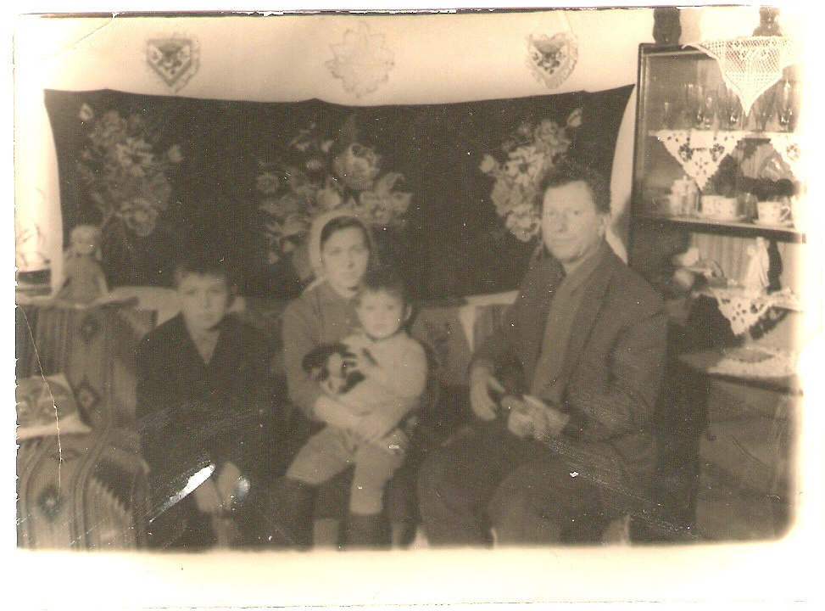
Потім вона зустріне іншого чоловіка, який стане батьком її дітям, а їй-подружньою парою. Народить Ірина Леонідівна ще двох дітей.

Штань І.Л. з чоловіком та синами Анатолієм та Хорієм

В 7 років захопилась плетінням.
Перша робота-це шкарпетки, потім-рейтузи.
Подивилась одного разу, як гарно виходить мереживо у дорослих жінок, і собі взялась за справу. Дуже швидко навчилася. Потім лише вдосконалювалась.
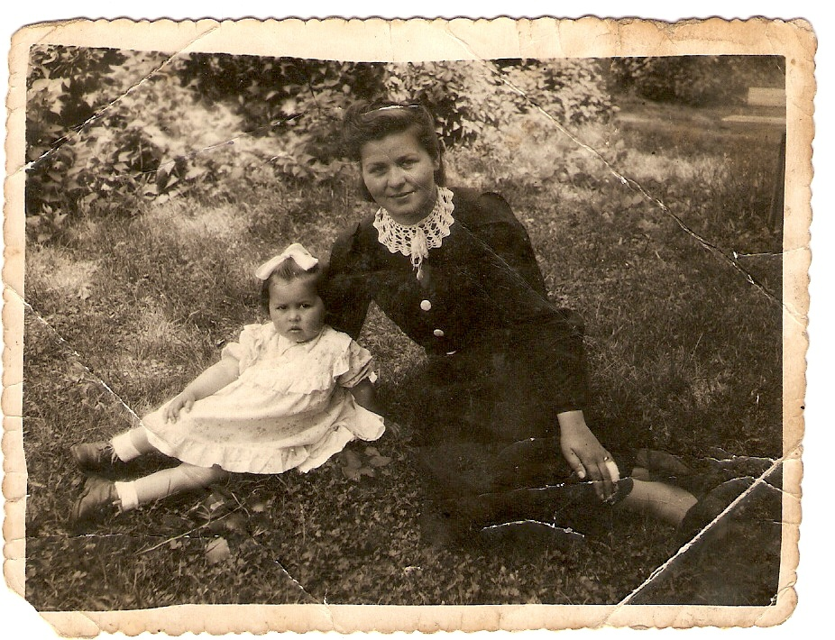
Штань І.Л. з старшою дочкою Галею (комірець сплетений власноруч)

А за вишивку взялась пізніше. Одного разу придивилась, як сусідка вишивала рушник. Такий він уже виявився гарний. Сама взяла голку, нитку і полотно. І ніби прикипіла з того часу. Де знайде який орнамент -- і відразу переносить його на тканину.
А то почала журнали передплачувати, в яких часто-густо вміщувалися зразки вишивок. Але не копіювала. Підбирала свої кольори, переробляла, коли не подобалось, а потім милувалася, якщо виходило задумане.
Бувало, що вишивками заробляла на хліб, - ділиться Ірина Леонідівна.
Іншим разом засиджувалась до перших півнів. Не могла відірватися від полотна, де вимальовувались яскраві троянди чи маки. Вони, ніби живі, посміхалися до господині, ніби хилились до неї, дякуючи за те, що з’явилися на тканині від теплих жіночих рук.
Як би зайнята не була, знаходить хвилинку, аби присісти з ниткою та голкою. Вишивка, плетіння для неї-віддушина. Улюблена справа заспокоює її, коли рознервуєтьсь під час стресових ситуацій.
-- Сідай уже до свого шиття. Відійдеш трішки, -- інколи каже чоловік, помітивши збентеженість дружини.
Передала свої здібності дочці Ліні, внучці Аліні. Чимало речей у оселі виконано їхніми руками.
Якби майстрині організували виставку своїх творів, то, мабуть, завішали б своїми чудо-творами всі стіни, де немає жодного повторення. Кожна річ – це ніжна й тремтлива душа жінки, це любов і довіра, талант і неповторна краса навколишнього світу. Щастя вам, Ірино Леонідівно, Ліно і Аліно!
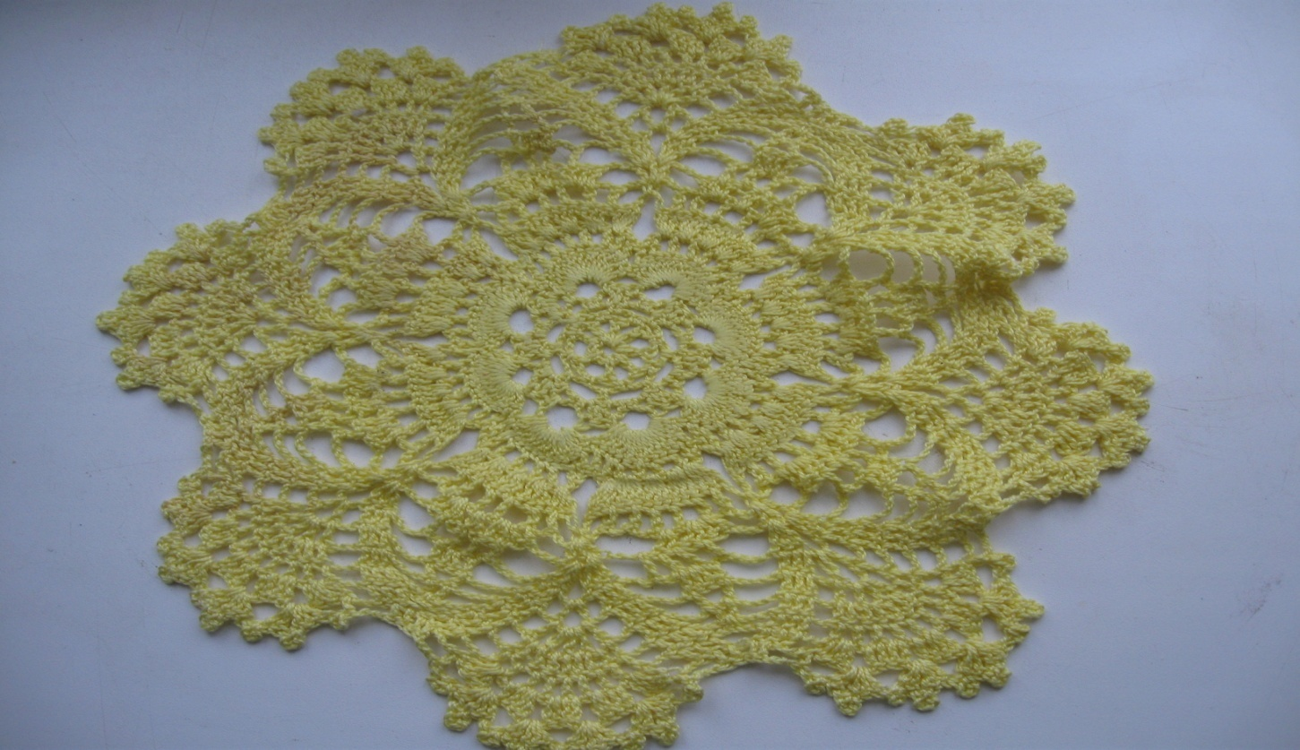

Назва роботи: «Серветка»
Техніка виконання: плетення гачком

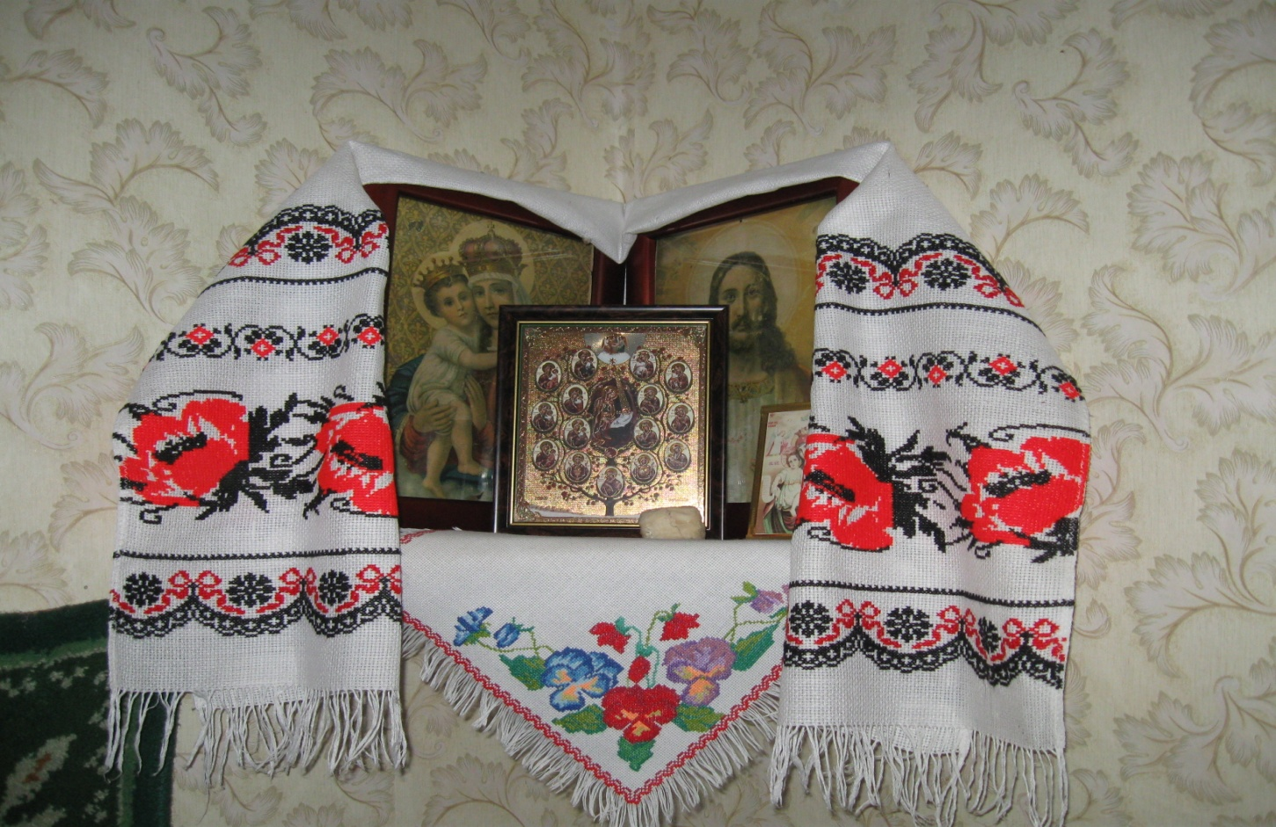

Назва роботи: «Рушник»
Техніка виконання: хрестик

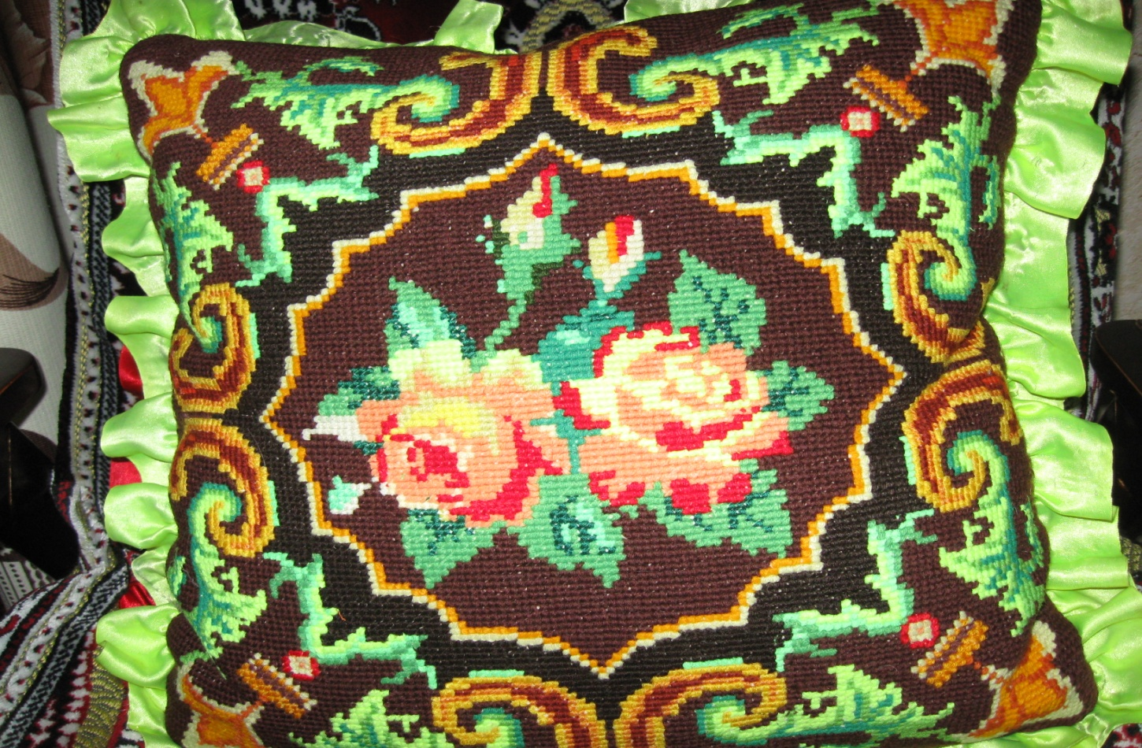
Назва роботи: «Подушка

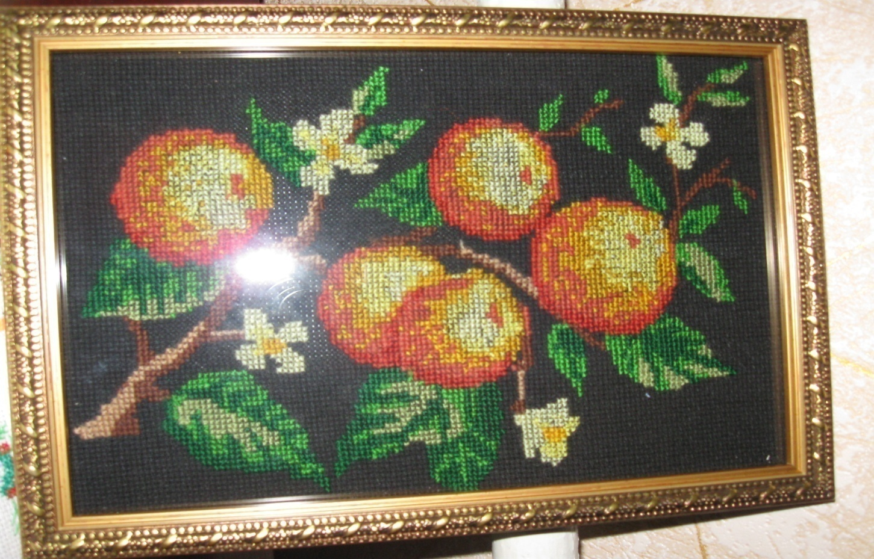

Назва роботи: «Картина «Гілочка апельсинового дерева

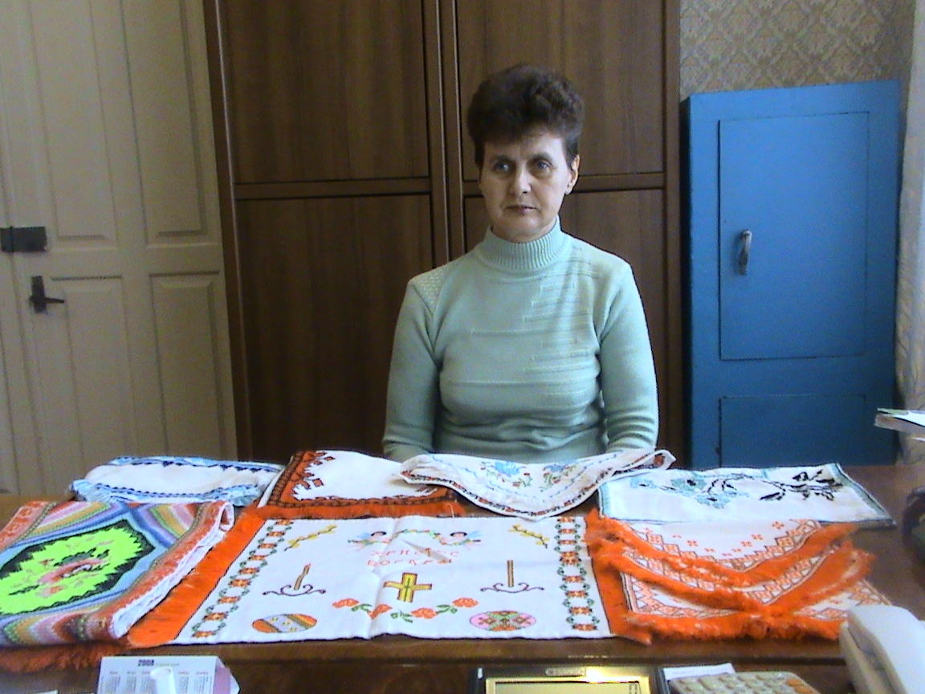
Роботи Щабельської Наталії Антонівни, дочки
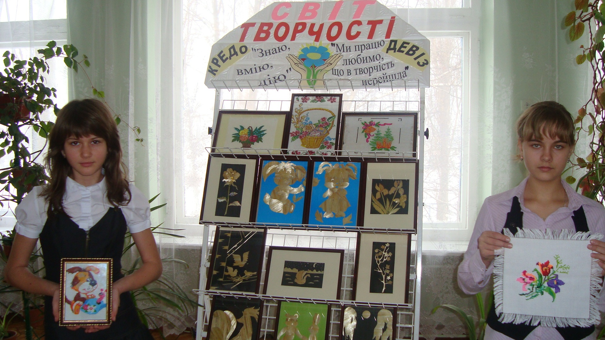
Роботи Варахоби Аліни Василівни, онучки

Сценарій сучасного весілля в
с. Майському
(Молоді від пам’ятника під звуки маршу йдуть до Будинку культури. Їх зустрічають хлібом і сіллю).
(Молоді у фойє)
1-й ведучий.
Попросим, гості , в залу молодих
І дружно оплесками їх від серця зустрічаєм.
В найперший урок закоханих святих
На все життя їм долі побажаєм.
(Звучить марш Мендельсона. Діти сиплять барвінок. Заходять молоді і стають на килим).
2-й ведучий
Ой стелиться, барвінку, під ноги,
До вінця наречені вже йдуть,
Хай завжди будуть легкими ваші дороги,
Хай щаслива вам стелиться путь.
1-й ведучий. Сьогодні _________________________ беруть шлюб громадяни України _ _______________.
Працівник РАГСу. Ми раді вас вітати у цьому святковому залі. В добрий час ви подали одне одному руки, __________________ і ____________________.
Ви – діти нашого народу, його надія і майбутнє. Сьогодні ви вступаєте в сімейне життя і створюєте нову молоду сім’ю. ми сподіваємося, що вас сюди привело взаємне і щире кохання, глибока повага, і це буде супроводжувати вас через усе ваше життя. У минулому залишаються літа юності, а попереду – відповідальна пора сімейного життя.
Тому перед відповідальним кроком у вашому житті, перед тим, як власноручно скріпити своїми підписами державний документ про реєстрацію шлюбу, виконуючи високий громадський обов’язок, як представник держави, прошу відповісти.
Чи готові ви,________________ , все життя бути вірним другом _________________ ?
Чи готові ви,________________ , все життя бути вірною подругою _________________ ?
Шановні свідки
Ви підтверджуєте згоду нареченого і нареченої про те, що вони на підставі взаємної любові і згоди утворюють нову сім’ю?
- Так.
У такому разі ви є законними наставниками молодого подружжя і зобов’язані надавати постійну допомогу у формуванні нової сім’ї .
( 1-й ведучий подає весільний рушник)
2-й ведучий. Прошу свідків розстелити весільний рушник.
1-й ведучий (коли стають на рушник)
Вони рішили долю пов’язати
І стати разом на один рушник,
Тепер у них одна в житті дорога,
Дитинства поїзд назавжди в них зник.
2-й ведучий. У народі кажуть: «На рушник стати – навік друга мати і в радості, і в горі». Отже, за добрим старовинним звичаєм запрошую вас на весільний рушник.
1-й ведучий.
До щастя стежина стелилась,
І двоє зустрілись на ній,
Вона їх серця поєднала, даруючи радість надій.
Їм в парі судилося стати
На вишитий щастям і вірність
Вони збережуть на весь вік!
Працівник РАГСу. Шановні молоді! Вам належить дати клятву на вірність одне одному.
(наречені дають клятву)
Клятва нареченої
Присягаюся перед Богом, батьками, рідними і всіма присутніми бути вірною дружиною, щирою і надійною подругою, дбайливою матір’ю наших дітей і чуйною невісткою для твоєї родини.
Клятва нареченого
Присягаюся перед Богом, батьками, рідними і всіма присутніми бути вірним чоловіком тобі, _____________, щирим і надійним другом, дбайливим батьком наших дітей і чуйним зятем для твоєї родини.
Працівник РАГСу. Зараз прошу підійти до столу і скріпити свій сімейний союз.
1-й ведучий.
Хай стелиться щастям вам спільна дорога,
Здоров’ям стрічає любий поворот,
А би ся кохали, як голуб й голубка,
За вас буде радий весь чесний народ.
2-й ведучий. Прошу свідків засвідчити народження нової сім’ї.
(Свідки розписуються)
1-й ведучий.
Хай будуть поруч віра і надія,
Як два крила, що впасти не дадуть.
Хай доля по милості наділить
Багато літ, що виграють.
2-й ведучий. Зараз молодим належить обмінятись обручками. Візьміть ці обручки, одягніть їх одне одному, і хай вони будуть символом вашого сімейного єднання і вірності. У них немає ні кінця, ні краю, ні трихіни. Хай же таким нескінченим і осяйним буде ваше кохання на все життя.
Одягаючи цю обручку, я , ______________ , беру тебе, _________________ , своїм законним чоловіком.
Одягаючи цю обручку, я , ______________ , беру тебе, _________________ , своєю законною дружиною .
Працівник РАГСу. Іменем Закону нашої України, стверджується взаємний вияв волі громадян _____________ на спільне сімейне життя. Стверджується ваш взаємний вияв волі носити спільне прізвище _____________ . Віднині ви подружжя, засновники нової сім’ї і продовжувачі роду свого в ім’я блага і процвітання нашої України. (Гімн України)
1-й ведучий. Слово для привітання та вручення свідоцтва про шлюб надається сільському голові ________________________________________________________________ .
Сільський голова. Шановні ____________________________________, ось і закінчились ваші заручини, і сьогодні ви утворили нову сім’ю. Пам’ятайте, міцна сім’я – основа держави. Тож хай життя вашої сім’ї буде світлим, безхмарним, веселим і радісним. Живіть і кохайтесь, як голуби в парі.
Дозвольте мені від імені держави і за дорученням виконкому сільської ради привітати вас з народженням нової сім’ї і побажати вам міцного здоров’я, щастя, довгих років спільного життя.
1-й ведучий.
Тож дозвольте вас щиро вітати,
Ви - дружина, а ви – чоловік,
Ось вам паспорт, шановне подружжя,
Він дається обом, раз і навік.
2-й ведучий. Сиплю вам жито, щоб довго вам жити.
1-й ведучий. Сиплю вам просо, щоб мирно жилося.
2-й ведучий. Сиплю вам овес, щоб пишався вами рід ваш увесь.
Сільський голова. За традицією, що склалася в нашому селі , дозвольте вручити вам родословну книгу вашої молодої сім’ї. До неї ви будете заносити всі найважливіші події спільного життя. Сьогодні ми до неї вже занесли цю важливу дату.
Всього вам найкращого.
1-й ведучий.
Ви істину просту запам’ятайте:
Кохання силоміць ви бережіть,
різкі ви повороти обминайте,
В любові, злагоді усе життя живіть
2-й ведучий. У нас вже склалася така традиція, що в день весілля молодим дають випити води з рідної криниці, для того аби ви ніколи не забували свою хату, своїх рідних. Старші люди говорять, що нема води смачнішої, як вода з отчої криниці.
Тож за традицією, що склалася в нас, випийте ще раз водиці з рідної батькової криниці. Тут ваші мами пили воду брали, в м’яті і любистку вас росли вродливими, здоровими і щасливими.
(1-й ведучий наливає води і підносить до молодих на здоров’я) .
2-й ведучий. Дорогі _________________ ! сердечно вас вітаю з народженням нової сім’ї, бажаю долі славної і життя щасливого. З цієї хвилини все для вас стає спільним: праця, радість, мрії. Тож розділіть все порівну в житті і привітайте одне одного як подружжя.
(Молоді цілуються)
1-й ведучий.
Хай зорі дивляться і просіяють,
Цей поцілунок – як причастя
На мить одну, на все життя.
2-й ведучий. Нехай білі пелюстки велона символом щастя й кохання кружляють над вами все життя, а гіркота залишиться в недопитому келиху шампанського та весільних поцілунках.
А зараз слово весільному старості.
(Вітання старости)
1-й ведучий.
А зараз вальс для молодих –
Останній вальс вашої юності
І перший вальс вашого подружнього життя.
Шановні ___________ та ____________ !
Прийміть цей весільний рушник, який віднині буде вашою сімейною реліквією. Будете святкувати срібне чи золоте весілля – постеліть цей рушник.
Добра година, пора урочиста.
Двоє сердець ви з’єднали в одно
Хай ваша совість така буде чиста,
Наче оце весільне полотно.
______________, повісиш рушник на кілочку, прийдеш з роботи, засяє в руці. Хай ваші долі так сходяться часто, як рушникові обидва кінці.
____________, вибрав ти __________. Бачиш, яка вона щастям ясна, хай же ніколи, ніколи сльозинку цим рушником не втирає вона.
1 -й ведучий. Дорогі _______________ і ___________________!
Сьогодні у вас і щасливий і радісний день. Вас пришли привітати рідні і друзі. Серед них найдорожчі для вас люди - ваші батьки.
2-й ведучий. Прошу батьків піднятися на сцену.
Дорогі батьки! За ваші чуйні серця, за те що ви виховали таких хороших дітей – хвала вам і шана. Діждались весілля, діждетесь онуків. Бажаєм вам ще сто років прожити, людей на родини щороку просити.
Шановні молоді!
А зараз поверніться до своїх батьків, вклоніться їм низенько за тепло і ласку, за те, що вони виростили вас, а сьогодні благословлять на сімейне щасливе життя.
Тож за це вам низький , низький уклін.
(Молоді тричі вклоняються батькам)
1-й ведучий. Дорогі батьки!
Сьогодні ви благословляємо своїх дітей у щасливу сімейну дорогу. Тепер у вас, матерів, двійко дітей, обох однаково любіть, жалійте і поважайте. І прошу передати цей хліб, випечений з найдорожчого, найціннішого золота людської праці – зерна, як естафету життя, символ миру, щастя, добра і достатку. Привітайте своїх дітей з одруженням.
2-й ведучий.
Хай Бог завжди вам
У всьому помагає.
І матір Божа вас благословляє!
У добру та щасливу путь.
- Рідні, друзі, знайомі, підійдіть і привітайте їх з одруженням.
Записано
в вересні 2010 р.

Ученицею 10 класу
Стаценко Анастасії

Уже стало доброю традицією в перші дні весни проводити свято Першої борозни. Воно присвячене закладанню в землю добірного зерна майбутнього врожаю.
В цей день для урочистої ходи на поле збираються всі жителі села та багато гостей, щоб вшанувати почесну працю тих, хто своїми руками творить хліб.
Розпочинається це святкове дійство з богослужіння в церкві, де звертаються з молитвою до Бога про створення хороших погодних умов та побажання міцного здоров’я хліборобам.
Після богослужіння хресний хід у супроводі церковного хору вирушає на поле, де всіх нас чекає техніка, що проложить першої борозну.
На місці події звучать пісні, вірші, промови про найцінніше і найдорожче у світі – про хліб. Це початок театралізованого дійства.
Після цього священнослужитель освячує водою добірне зерно пшениці, ячменю, вівса, гороху сої.
Керівник АТЗТ «Агро-Союз» Хоришко В.Д. дає добро на вихід техніки в поле і прокладання першої борозни.
Кращим сівачам дівчата та хлопці в національному вбрані підносять коровай.
З цього моменту починається клопітка робота в полі.

Першого жовтня – Міжнародний день людей похилого віку. Жителі нашого села, яким уже за 50, чекають його з надією, бо саме в цей день вони відчувають себе потрібними для молодшого покоління.
Напередодні свята вони отримують запрошення на зустріч, яку організовує для них правління АТЗТ «Агро-Союз».
Об 11 годині ранку людей похилого віку з щирою привітною посмішкою і щирими побажаннями міцного здоров’я і довгих років життя зустрічають працівники «Агро-Союзу». А збирається їх до 350 чол. привітання від учнів Майської СЗШ стають сонячним промінчиком, щоб зігріває душу і серце.
Квіти який в цей день – теж для них.
Після урочистостей проходять групові екскурсії по підрозділах господарства.
Їхній увазі пропонується побувати на страуси ній фермі, свинокомплексі, молочному тваринництві, конефермі. А тут їх чекають цікаві видовища. Учні, які відвідують міні-школу кінного спорту, показують свою майстерність у різних видах верхової їзди. Це дійство завжди викликає захоплення серед глядачів. З якою любов’ю наші учні Овсієнко А., Ситенко С., Стрельчук В., розповідають про своїх «вихованців», умови їх проживання.
Після проведених тематичних екскурсій гостей запрошують до обідньої зали, де можна поласувати стравами, приготовленої з продукції базового підприємства.
З почуттям великої вдячності, що не залишені на самоті, люди похилого віку повертаються до своїх домівок.

Книга «Пам’яті»

Минають роки, відлітають у вічність.
Виповнилося вже 66 років з часу визволення нашого села від німецько-фашистських окупантів, цілих 66 років з тої вересневої ночі, коли замовкли останні постріли гармат, настала тиша, прийшов мир довгожданий, вистражданий, здобутий найвищою ціною
людського життя. Все далі відходять грізні і важкі роки Великої Вітчизняної війни,
але не згасає пам’ять про тих, хто не шкодував своєї крові, свого життя. Кожен з нас поділяє думку, втілену в словах “Ніхто не забутий, ніщо не забуте”.
66 років тому у визволених селах вогонь несли обережно від хати до хати, щоб зігрітися самим і зігріти інших, щоб ним освітити хату, а радістю – душі. Отак і вогонь життя іде від покоління до покоління, в майбутнє.
Велика Вітчизняна війна – це жахлива подія, яка торкнулася майже кожної української родини. Вона принесла з собою чимало лиха, страждань і невичерпного горя. Тільки завдяки мужності, героїзму військових і самовідданій праці робітників тилу вдалося здобути таку бажану і довгоочікувану перемогу.
Спасибі ж Вам за збережене життя, воїни Великої Перемоги!
Учасники нашої експедиції зустрілися з свідками тих подій, записали спогади,відтворили маловідомі та невідомі факти історії, місця боїв,імена учасників, місце поховань людей, які загинули за рідну землю. Школярі взяли активну участь у створенні книги пам’яті «Я пам’ятаю ,я пишаюсь».

Тупало Лідія Миколаївна
Вона гостинно зустріла дітей, прийняла від них квіти і запросила до своєї оселі. Зайшовши до хатини, учні одразу поринули у минуле Лідії Миколаївни. Вона зручно розмістила своїх гостей і полинула думками в роки своєї юності. Діти слухали спогади цієї героїчної жінки і її слова,окроплені слізьми пережитого страхіття, одразу ж викликали у
багатьох з них сльози співчуття.
Ось про що розповідала Лідія Миколаївна:
«Чомусь найбільше запам`ятався мені 1943 рік, коли фашисти зайняли село Майське. Ми голодували. Німці порізали і поїли всіх курей, свиней. Коли вони зарізали наше останнє порося, мене охопила страшенна злість. Хотілося взятикулемета і нищити чужинців, які топтали чобітьми нашу землю.
А ще, коли німецькі літаки кидали бомби на будинки та заводи. Перед кожним черговим нападом по радіо звучала сирена і оголошення: «Внимание, внимание! Воздушная тревога!». Всі ховалися, хто куди міг, бо бомби розривалися скрізь.
Одного разу навесні, пізно ввечері, пролунала така тривога. Ми завжди ховалися в льоху на городі. Господарі раніше від нас опинилися у схованці, а ми з мамою побігли пізніше і тільки встигли сісти біля входу, як у цей момент бомба прямим влученням у будинок рознесла його у тріски. Не встигли отямитись від цього удару, як інша бомба розірвалася в городі.
Одного разу в село приїхав працівник військкомату і я одразу поцікавилась, чи можна добровільно записатися на фронт. Він відповів, що це навіть потрібно.
І от сімнадцятирічною дівчиною мені довелось залишити домівку, матір, за якою весь час дуже сумувала.
Мене однією з перших відправили на навчання з військової. Ми вивчали зброю, справу регулювальника.Потім четверо дівчат, в тому числі і я, стояли на постах і відправляли колони машин на фронт. Ми рухались з фронтом все далі і далі на захід. Одного разу біля мосту нас бомбардували німецькі винищувачі. Це було справжнісіньке пекло. Навколо - місиво з людських тіл. Ми з дівчатами встигли заховатися у водовідвідну трубу і чудом вижили.
Пішки подолали дуже тяжкий і далекий шлях: від Одеси до Берліна, крок за кроком визволяючи рідну землю від фашистських загарбників. Нарешті ввійшли до Берліна. Я разом з багатьма іншими бійцями залишила свій підпис на стінах рейхстагу.
Ніколи не забуду свято Перемоги. Скрізь лунали пісні, музика. Цілувалися і обнімалися зовсім незнайомі і, водночас, такі близькі і рідні люди…»
Сльози котилися по зморщених щоках Лідії Миколаївни, а тремтячі руки весь час заправляли під біленьку хустинку пасма білого, як перший сніг, волосся…
Авсієнко Михайло Андрійович
Михайло Андрійович народився в невеличкому селі в Білорусії.
До війни жив і працював у рідному селі.

У роки Великої Вітчизняної війни, коли село було окуповане
фашистами, разом із старшими допомагав білоруським
партизанам(підвозив їм продукти).
У 1944 році після звільнення Білорусії був призваний до лав Радянської армії.
Воював на Балтійському фронті в складі 92 стрілецького полку.
Нагороджений медаллю «За перемогу над Німеччиною» та іншими.
27 жовтня 1941 року бої точилися на околиці села, всім дітлахам довелося швидко подорослішати. Три доби земля тремтіла від вибухів бомб і снарядів. Свист куль, крики й стогони поранених не давали змоги отямитися від цього пекла. А вранці 30 жовтня до села ввійшло «нове» життя, яке несло з собою нові слова – «курка», «яйка», «млеко», біль і страх за себе та близьких людей. З цього дня Михайло Андрійович дізнався , що таке окупація. Йому довелося пережити знищення євреїв, розстріли односельців і полонених. Навіть тепер, через стільки років, Михайло Андрійович насилу говорить про той час – заважають сльози, яких він не може стримати.
Його сусідом і другом був хлопчик Вова, про якого згадує з особливою теплотою. Саме Володя збирав від малюків інформацію, де та яка ворожа військова техніка стоїть і в якій кількості. Кому він передавав ці відомості, залишилося для Михайла Андрійовича таємницею, та й не цікавився він тоді такими «дрібницями».
Знову чулося завивання мін і снарядів, але вже було не так страшно – односельці радо зустрічали радянську розвідку, а за нею – нескінченні потоки червоноармійців і техніки.
Ветерану вже 74 роки, і, здавалося б, можна спокійно жити й виховувати онуків і правнуків, які обожнюють свого дідуся. Але Михайло Андрійович не може сидіти склавши руки. Він піклується про своїх правнуків , виховує в них почуття патріотизму та гордість за тих, хто подарував їм мирне небо.
Прихно Тарас Кирилович
Народився 6 серпня 1926 року в с. Нов -Миколаївці у багатодітній родині , де було двоє хлопців і 4 дівчаток.
«Зараз це малесеньке село в ходить до складу Майської сільради. А до війни у нашому селі налічувалося понад 400 дворів.
Мені було 17 років. Точніше, 17 років і 20 днів. На фронт пішов 26 вересня 1943 року. Бити себе в груди і кричати, що ось який я хоробрий, не буду. Та й ніхто в це не повірить. Адже страх властивий кожній людині.
У 1938 році помер наш тато. Мені тоді виповнилося 12 років, а з мужчин у сім’ї було двоє – старший брат і я. Отож , подорослішати нам довелося рано.
Всіх нас , молодих хлопців, відправили із Синельникового до м. Павлограда, потім на Лозову. Мене призначили в інженерно-саперний полк. Навчання тривало три місяці. Вчили , як будувати бліндажі, як імітувати, як укріплювати доти, як створити протитанкові чи протипіхотні міни.
На початку грудня 1943 року з фронту приїхали «покупці» - вербувальники.
Щойно завершилось форсування річки Дніпро. Я вже туди не потрапив.
Перше бойове хрещення пройшов у Солонянському районі у складі І взводу
( командир лейтенант Шрамко), 2 –ї роти( капітан Матвєєв), 58 –го батальйону ( майор Бородавка), 62- ї інженерно – саперної бригади під командуванням полковника Пухтіна.
Після звільнення Солонянського району наші війська мали завдання звільнити Апостолівський район. Далі маршрут проліг аж до Кривого Рогу. Точилися запеклі бої за кожен населений пункт, за кожну вуличку. Червоними від крові були глинисті береги річок Інгул, Інгулець. А гребені хвиль з білих враз ставали рудими. Все докупи зливалось у повітрі: стрілянина, вибухи, звуки канонади, рев моторів, стогін, плач, ридання людей, крики командирів, відчайдушні прокляття…
Десь кілометрів на 25 правіше від Миколаєва форсували Південний Буг. Такі були бої, що вже й не сподівався вижити.
Далі дорога веде на Одесу: станція Роздєльна , села Копанка, Слабодзея Руська. Довелось брати участь у форсуванні Дністра . Бої були запеклі й довготривалі . Плацдарм по Дністру зайняли площею 9 х 18 км, з квітня по липень 1944 року .»
Саме з цьому плацдарму у Тараса Кириловича легке поранення в ліву ногу вище коліна.
«У Молдавії на солдат стала нападати малярія.І тоді нас терміново перевели до Бережанського району Вінницької області, де напували хиною протягом двох тижнів. З Вінницької області нас направили на Польщу (у серпні 1944 – го) .
Спершу пішки йшли на Ковель, а потім аж до Рави Руської . Там мене забрали на курси в штаб 6 – ї армії інженерних військ за спеціальністю рекогностирувальник водних перешкод. Там я пробув два місяця . Дійшли до міста Дреслау в окупованій Польщі. Наші солдати оточили угрупування військ німецької армії в кількості 52 тисяч чоловік».
Тарас Кирилович був на визвольних плацдармах Польщі протягом 8-9 місяців.
Там і застав закінчення війни. Має Орден Великої Вітчизняної війни, медалі «За мужність»,»За відвагу». Після Великої Вітчизняної фронтовик ще служив кадрову службу у місті Воронежі . Демобілізувався в 1951 році у званні старшого сержанта інженерних військ.
Загалом Тарас Кирилович прослужив в армії 7 років.
Чаховський Михайло Іванович
Чаховський Михайло Іванович народився 15 вересня 1927року с. Вільне
Синельниківського р-ну Дніпропетровського обл.Навчався в школі до
1939 року, закінчив 4 класи, а потім почав працювати в колгоспі.
Коли почалася Велика Вітчизняна війна, йому було лише 14 років. Чимало часу пройшло відтоді, але все ж таки він пам’ятає ті жахливі події, які відбувалися на території СРСР у період 1941 – 1945 років.
«Мені було лише 14 років, коли почалася війна. Вразило ще й те, що німці прибули на добрих сильних конях, яких припнули до дерев, а ті з часом почали їх їсти. Добре пам’ятаю, як виглядали фашисти: високі, сильні, з закоченими по самий лікоть рукавами. Вони нерідко приходили до села та просили побідати. Жінки виносили їм яйця та молоко, а ті казали, що беруть не для себе, а для солдат.
Селяни змушені були працювати вдвічі більше, а через те, що техніки не було (трактор був лише один на цілий район), то праця виконувалася вручну. Ми з мамою ходили пішки на поле та збирали врожай. Хлопці косили, а дівчата складали все в снопи. Згодом дізналися, що наші солдати перебувають у Ростові та Ленінграді, звідки вже втікали німецькі війська. По закінченні війни нас, підлітків, виганяли до Червоного Чабану закидати вириті окопи, що служили прикриттям для солдат. Працювали всі: і хлопці, і дівчата. Одного разу трактор обробляв місцеві поля та випадково наткнувся на міну. Цей випадок пам’ятають все життя, бо постраждала іще й дівчинка.
З 12 вересня 1943 року по вересень 1945 року знаходився на роботах у Німеччині. Спочатку перебував у таборі «Пігам» в м. Бишевсгофені; працював на залізниці в Австрії. Звільнений американськими військами.
Уже через два роки (1947 ) почали відбудовувати зруйновані заводи та сільське господарства. До ферм надходили нові трактори та машини, робочий день тривав вісім годин, а не дванадцять, як раніше. Життя стало дещо спокійнішим».
Розмова із Михайло Івановичем виявилася дуже цікавою, адже залишилося не так багато людей, котрі пам’ятають події Великої Вітчизняної війни та можуть щось розповісти про неї.
Нагороджений 5-ма медалями «За захист Вітчизни».
Після війни працював у колгоспі. За сумлінну роботу був нагороджений орденом «Знак пошани», медаллю «За доблесний труд».
Нині пенсіонер проживає в с. Романівка, Синельниківського району,що входить до території майсько селищної ради.

Спогади Шляхової Оксани Володимирівни , внучки ветерана Великої Вітчизняної війни
Надозора Івана Гавриловича
Народився Іван Гаврилович в с. Михайлівка Багачанського району Полтавської області 06 червня 1922 року. Дідусь часто розповідав про свої юні літа, охоплені страшною війною .
4 вересня 1941 року призваний військкоматом у ряди Радянської Армії, ввійшов до складу 919-го стрілкового полку Кантимирівської дивізії.
Брав участь у боях Ленінградського напрямку, звільняв м. Волхов і м.Пушкін у 1941 році.
20 січня 1942 р. при штурмі і звільнені м.Волхов був тяжко поранений, направлений для лікування в госпіталь глибокого тилу в м.Чемкент (Узбекистан) , потім у м.Фрунзе.
За участь у Великій Вітчизняній війні нагороджений орденом та медалями .
Працював у сільському господарстві Майської сільської ради.
На жаль, мій дідусь не дожив до цієї хвилини,але пам'ять про нього живе у наших серцях….
Сім’я – це невмируща хранителька пам’яті предків. З висоти теперішнього часу, після всіх подій, які відбулися за останні два десятиріччя, дивлюся на День перемоги - 9 травня 1945 року - з вдячністю та надією.
Тепер настав мій час про все розповісти своїй дитині.
Життя триває...
.

У День перемоги ветерани завжди згадують щирі,від серця написані рядки:
« И пусть седеет голова,
Пускай устало сердце бьется .
Но в День Победы , как всегда,
К нам снова молодость вернется!!

Хто не знає свого минулого,
Той не вартий свого майбутнього.
М.Т.Рильський
Минають роки. Вмовкають один по одному живі голоси - свідки минувшини. Спливе якийсь десяток літ - і не залишиться їх, але зостанеться правда великого болю, пам’ять племені, роду, народу, історія села.
Незнищенність пам’яті - незнищенність життя. Як добре, що існує ця дивовижна закономірність у людському світі. Знищували вороги, як могли: виселяли, вбивали, катували, та відібрати пам’ять у народу не змогли. І добре, що вона сьогодні озивається нам через давні та нові пам’ятні місця: хрести, пам’ятники, церкви, вустами жителів села. Поволі заходимо, як у воду, в історичне минуле села, бо не має права зів’янути у віках пам’ять людська про мужніх синів і дочок нашого народу.
Щоб створити щось нове, велике, треба звернутися до минулого. У нашому повсякденному житті треба оглянутися позад себе на пройдений шлях. На цім шляху минулого ми побачимо сумні, трагічні, сповнені драматизму, події. Хто не знає минулого, той не може творити майбутнього. Людина повинна знати історію свого роду, краю, села, збирати, де лише можна, матеріали, документи, відомості про події, особистості.
Історія села - в долі кожного його жителя. Тому завданням експедиції “Історія міст і сіл України” стало дослідження історії села від минулого до сьогодення, вивчення життєвого шляху видатних земляків, яскравих особистостей, які жили і діяли на початку ХХ століття, опис культурної спадщини.
Сподіваємось, що ця робота стане нашим вкладом у добру справу дослідження минувшини села Майського.

